

คู่มือ
สำหรับประชาชน

ตามพระราชบัญญัติการอำนวยความสะดวก
ในการพิจารณาอนุญาตของทางราชการ พ.ศ. 2558
(ฉบับปรับปรุง) พ.ศ. 2567

เทศบาลตำบลดอนหัวฬ่อ
อำเภอเมืองชลบุรี จังหวัดชลบุรี

คำนำ
พระราชบัญญัติการอำนวยความสะดวกในการพิจารณาอนุญาตของทางราชการ พ.ศ. 2558 ตามมาตรา 7 ได้กำหนดให้ “ในกรณีที่มีกฎหมายกำหนดให้การกระทำใดจะต้องได้รับอนุญาต ผู้อนุญาตจะต้องจัดทำคู่มือสำหรับประชาชน” โดยมีเป้าหมายเพื่ออำนวยความสะดวกแก่ประชาชน ลดต้นทุนของประชาชน และเพิ่มประสิทธิภาพในการให้บริการของภาครัฐ สร้างความโปร่งใสในการปฏิบัติราชการ ลดการใช้ดุลยพินิจของเจ้าหน้าที่ เปิดเผยขั้นตอน ระยะเวลาให้ประชาชนทราบ
ดังนั้น เพื่อให้หน่วยงานของรัฐเข้าใจและทราบแนวทางในการจัดทำคู่มือสำหรับประชาชน สามารถจัดทำคู่มือสำหรับประชาชนได้อย่างถูกต้อง และเกิดผลสัมฤทธิ์ตามเจตนารมณ์ของพระราชบัญญัติฉบับนี้ เทศบาลตำบลดอนหัวฬ่อ จึงได้จัดทำ “คู่มือสำหรับประชาชน” ขึ้น เพื่อให้ประชาชนใช้เป็นแนวทางในการดำเนินการต่อไป

เทศบาลตำบลดอนหัวฬ่อ
ปีงบประมาณ 2567

สารบัญ
เรื่อง หน้า
1. ที่มา 3
2. วัตถุประสงค์ของการจัดทำแนวทางการจัดทำคู่มือสำหรับประชาชน 4
3. คำจำกัดความ 4
4. แนวคิดและหลักการ 4
4.1 ความหมายของคู่มือสำหรับประชาชน
4.2 ขอบเขตการดำเนินการ
4.3 วัตถุประสงค์ในการจัดทำคู่มือประชาชน
4.4 เป้าหมายของการจัดทำคู่มือสำหรับประชาชน
5. งานที่ให้บริการของเทศบาลตำบลดอนหัวฬ่อ
❖ การลงทะเบียนและยื่นคำขอรับเงินเบี้ยยังชีพความพิการ 6
❖ การทำบัตรคนพิการ 8
❖ การลงทะเบียนและยื่นคำขอรับเงินเบี้ยยังชีพผู้สูงอายุ 11
❖ การลงทะเบียนและยื่นคำขอรับเงินเบี้ยยังชีพผู้ป่วยเอดส์ 13
❖ การลงทะเบียนเงินอุดหนุนเด็กแรกเกิด 16
❖ การรับชำระภาษีป้าย 21
❖ การรับชำระภาษีที่ดินและสิ่งปลูกสร้าง 23
❖ การแจ้งขุดดิน 25
❖ การแจ้งถมดิน 27
❖ การขอใบรับรองการก่อสร้างดัดแปลงหรือเคลื่อนย้ายอาคารตามมาตรา 32 30
❖ การขออนุญาตดัดแปลงอาคารตามมาตรา 21 34
❖ การขออนุญาตก่อสร้างอาคารตามมาตรา 21 35
❖ การขออนุญาตเคลื่อนย้ายอาคาร 37
❖ การขออนุญาตรื้อถอนอาคารตามมาตรา 22 38

ภาคผนวก
❖ พระราชบัญญัติการอำนวยความสะดวกในการพิจารณาอนุญาตของทางราชการ พ.ศ.๒๕๕๘
*****************

คู่มือสำหรับประชาชน

1. ที่มา
เนื่องด้วยปัจจุบันมีกฎหมายว่าด้วยการอนุญาตจำนวนมาก กำหนดให้การประกอบกิจการของประชาชนต้องผ่านการอนุมัติ การอนุญาต การออกใบอนุญาต การขึ้นทะเบียน และการแจ้งในการ
ขออนุญาตดำเนินการต่างๆ จะต้องติดต่อกับส่วนราชการหลายแห่ง อีกทั้งกฎหมายบางฉบับไม่ได้กำหนดระยะเวลาเอกสารและหลักฐานที่จำเป็น รวมถึงขั้นตอนในการพิจารณาไว้อย่างชัดเจน ทำให้เกิดความคลุมเครือ ไม่ชัดเจน อันเป็นการสร้างภาระแก่ประชาชนอย่างมากและเป็นอุปสรรคต่อการเพิ่ม
ขีดความสามารถในการประกอบธุรกิจของประเทศในเวทีการค้าโลก คณะรักษาความสงบแห่งชาติได้ประชุมปรึกษาลงมติให้เสนอร่างพระราชบัญญัติการอำนวยความสะดวกในการพิจารณาอนุญาตของทางราชการ
พ.ศ. .... ต่อสภานิติบัญญัติแห่งชาติ หัวหน้าคณะรักษาความสงบแห่งชาติจึงได้ใช้อำนาจหน้าที่ของนายกรัฐมนตรีและคณะรัฐมนตรีตามมาตรา 43 วรรคสอง ของรัฐธรรมนูญแห่งราชอาณาจักรไทย
(ฉบับชั่วคราว) พุทธศักราช 2557 เสนอร่างพระราชบัญญัติดังกล่าว ต่อสภานิติบัญญัติแห่งชาติพิจารณา
เป็นเรื่องเร่งด่วน
สภานิติบัญญัติแห่งชาติ ในการประชุม ครั้งที่ 25/2557 เมื่อวันพฤหัสบดีที่ 20 พฤศจิกายน 2557 ได้พิจารณาร่างพระราชบัญญัติดังกล่าวแล้ว ลงมติเห็นสมควรประกาศใช้เป็นกฎหมาย นายกรัฐมนตรีได้นำร่างพระราชบัญญัติการอำนวยความสะดวกในการพิจารณาอนุญาตของทางราชการ พ.ศ. .... ขึ้นทูลเกล้าทูลกระหม่อมถวายแด่พระบาทสมเด็จพระเจ้าอยู่หัว เพื่อทรงลงพระปรมาภิไธย
ในการนี้ พระบาทสมเด็จพระเจ้าอยู่หัวทรงลงพระปรมาภิไธย เมื่อวันที่ 16 มกราคม 2558 และมีการประกาศในราชกิจจานุเบกษา เมื่อวันที่ 22 มกราคม 2558
พระราชบัญญัติการอำนวยความสะดวกในการพิจารณาอนุญาตของราชการ พ.ศ. 2558
มีสาระสำคัญที่เกี่ยวข้องกับการจัดทำคู่มือสำหรับประชาชน ดังนี้
มาตรา 7 วรรคหนึ่ง กำหนดให้กรณีที่มีกฎหมายกำหนดให้การกระทำใดจะต้องได้รับอนุญาต ผู้อนุญาตจะต้องจัดทำคู่มือสำหรับประชาชน ซึ่งอย่างน้อยต้องประกอบด้วย หลักเกณฑ์ วิธีการ และเงื่องไข (ถ้ามี) ในการยื่นคำขอ ขั้นตอนและระยะเวลาในการพิจารณาอนุญาตและรายการเอกสารหรือหลักฐานที่ผู้ขออนุญาตจะต้องยื่นมาพร้อมกับคำขอ และจะกำหนดให้ยื่นคำขอผ่านทางอิเล็กทรอนิกส์แทนการมา ยื่นคำขอด้วยตนเองก็ได้
มาตรา 7 วรรคสอง คู่มือสำหรับประชาชนตามวรรคหนึ่งให้ปิดประกาศไว้ ณ สถานที่
ที่กำหนดให้ยื่นคำขอ และเผยแพร่ทางสื่ออิเล็กทรอนิกส์ และเมื่อประชาชนได้สำเนาคู่มือดังกล่าวให้พนักงานเจ้าหน้าที่ จัดสำเนาให้ โดยจะคิดค่าใช้จ่ายตามควรแก่กรณีก็ได้ ในกรณีเช่นนั้น ให้ระบุค่าใช้จ่ายดังกล่าวไว้
ในคู่มือสำหรับประชาชนด้วย
มาตรา 7 วรรคสาม กำหนดให้เป็นหน้าที่ของคณะกรรมการการพัฒนาระบบราชการตรวจสอบขั้นตอนและระยะเวลาในการพิจารณาอนุญาตที่กำหนดตามวรรคหนึ่งว่าเป็นระยะเวลาที่เหมาะสมตามหลักเกณฑ์และวิธีการบริหารกิจการบ้านเมืองที่ดีหรือไม่ ในกรณีที่เห็นว่าขั้นตอนและระยะเวลาที่กำหนดดังกล่าวล่าช้าเกินสมควร ให้เสนอคณะรัฐมนตรีเพื่อพิจารณาและสั่งการให้ผู้อนุญาตดำเนินการแก้ไข
ให้เหมาะสมโดยเร็ว
มาตรา 17 ให้ผู้อนุญาตจัดทำคู่มือสำหรับประชาชนตามมาตรา 7 ให้เสร็จสิ้นภายใน
หนึ่งร้อยแปดสิบวันนับแต่วันที่พระราชบัญญัตินี้ประกาศในราชกิจจานุเบกษา

2. วัตถุประสงค์ของการจัดทำแนวทางการจัดทำคู่มือสำหรับประชาชน
2.1 เพื่อให้หน่วยงานของรัฐเข้าใจและทราบแนวทางในการจัดทำคู่มือสำหรับประชาชน
2.2 เพื่อให้การจัดทำคู่มือสำหรับประชาชนเป็นไปอย่างถูกต้องและเกิดผลสัมฤทธิ์ตามเจตนารมณ์ของพระราชบัญญัติการอำนวยความสะดวกในการพิจารณาอนุญาตของทางราชการ พ.ศ. 2558
อนึ่ง แนวทางการจัดทำคู่มือสำหรับประชาชนนี้ เป็นแนวทางพื้นฐานที่มุ่งเน้นให้การจัดทำคู่มือสำหรับประชาชนเป็นไปตามเจตนารมณ์แห่งพระราชบัญญัติการออำนวยความสะดวกในการพิจารณาอนุญาตของทางราชการ พ.ศ. 2558 และหากสามารถบรรลุเจตนารมณ์ตามที่กฎหมายบัญญัติแล้ว หน่วยงานสามารถเพิ่มเติมประเด็นที่สอดคล้องกับระบบการให้บริการของหน่วยงานได้ตามความเหมาะสม
เพื่อพัฒนาปรับปรุงการให้บริการให้มีประสิทธิภาพและประสิทธิผลดีขึ้นได้อย่างต่อเนื่อง

3. คำจำกัดความ
“การบริการประชาชน” หมายถึง การดำเนินการให้บริการประชาชนของหน่วยงานของรัฐจนแล้วเสร็จตามคำขอ การยื่นคำขอนี้เป็นการยื่นคำขอตามที่มีกฎหมาย กฎระเบียบ ข้อบังคับ ให้หน่วยงานของรัฐกำหนดให้ผู้รับบริการต้องยื่นคำขอก่อนดำเนินการใด ได้แก่ การอนุญาต การออกใบอนุญาต การอนุมัติ การจดทะเบียน การขึ้นทะเบียน การรับแจ้ง การให้ประทานบัตรและการให้อาชญาบัตร
“ผู้รับบริการ” หมายถึง ประชาชนผู้มารับบริการโดยตรงหรือหน่วยงานภาคเอกชลที่มารับบริการจากหน่วยงานของรัฐ
“หน่วยงานของรัฐ” ประกอบด้วย ส่วนราชการ จังหวัด องค์กรปกครองส่วนท้องถิ่น รัฐวิสาหกิจ องค์การมหาชน และหน่วยงานของรัฐรูปแบบใหม่
“เจ้าหน้าที่ผู้รับผิดชอบ” หมายถึง พนักงานหรือข้าราชการของราชการส่วนท้องถิ่นหรือราชการส่วนภูมิภาคที่ถูกมอบหมายให้รับผิดชอบงานนั้น
“เจ้าพนักงานสาธารณสุข” หมายถึง ผู้ดำรงตำแหน่งที่รัฐมนตรีว่าการกระทรวงสาธารณสุข ประกาศแต่งตั้งให้เป็นเจ้าพนักงานปฏิบัติตามพระราชบัญญัติการสาธารณสุข พ.ศ. 2535
“เจ้าพนักงานท้องถิ่น” หมายถึง นายกองค์การบริหารส่วนจังหวัด นายกองค์การบริหารส่วนตำบล นายกเทศมนตรี ผู้ว่าราชการกรุงเทพมหานคร นายกเมืองพัทยา หัวหน้าผู้บริหารขององค์กรปกครองส่วนท้องถิ่น

4. แนวคิดและหลักการ
แนวคิดและหลักการของการจัดทำคู่มือสำหรับประชาชนตามพระราชบัญญัติการอำนวยความสะดวกในการพิจารณาอนุญาตของทางราชการ พ.ศ. 2558 ได้นำหลักการของการบริหารกิจการบ้านเมืองที่ดีมาเป็นหลักการสำคัญ ไม่ว่าจะเป็นการลดต้นทุนของประชาชนและเพิ่มประสิทธิภาพในการให้บริการของภาครัฐ การสร้างให้เกิดความโปร่งใสในการปฏิบัติราชการ โดยการลดการใช้ดุลยพินิจของเจ้าหน้าที่ เปิดเผยขั้นตอน ระยะเวลาให้ประชาชนทราบ เพื่อเป้าหมายอันเป็นหัวใจสำคัญ คือ การอำนวยความสะดวกให้แก่ประชาชน
4.1 ความหมายของคู่มือสำหรับประชาชน
เป็นคู่มือที่แสดงให้ประชาชนรับทราบข้อมูลที่ชัดเจนในการติดต่อขอรับบริการจากหน่วยงานของรัฐว่ามีหลักเกณฑ์ วิธีการ ขั้นตอน ระยะเวลา เอกสารและหลักฐานที่จำเป็นอย่างไร เพื่อเป็นการอำนวยความสะดวกให้แก่ประชาชน
4.2 ขอบเขตการดำเนินการ
หน่วยงานของรัฐที่มีกฎหมาย กฎ ระเบียบ ข้อบังคับ กำหนดให้ประชาชนต้องขออนุญาต
จดทะเบียน ขึ้นทะเบียน หรือแจ้งก่อนจะดำเนินการใดๆ ต้องจัดทำคู่มือสำหรับประชาชน
4.3 วัตถุประสงค์ในการจัดทำคู่มือสำหรับประชาชน
การจัดทำคู่มือสำหรับประชาชนมีวัตถุประสงค์ดังนี้
1) เพื่อเป็นการอำนวยความสะดวกในการติดต่อของรับบริการของประชาชนโดยให้ข้อมูลที่ชัดเจนเกี่ยวกับหลักเกณฑ์ วิธีการ ขั้นตอน ระยะเวลา ค่าใช้จ่าย เอกสารหรือหลักฐานที่ใช้ประกอบคำขอ สถานที่บริการ
2) เพื่อลดต้นทุนในการมาติดต่อขอรับบริการของประชาชน
3) เพื่อยกระดับการพัฒนาการให้บริการของหน่วยงานภาครัฐ และเพิ่มขีดความสามารถในการแข่งขันของประเทศ
4) เพื่อสร้างความโปร่งใสในการปฏิบัติงานของหน่วยงานของรัฐ
4.4 เป้าหมายของการจัดทำคู่มือสำหรับประชาชน
หน่วยงานของรัฐที่มีงานบริการประชาชนที่มีกฎหมาย กฎ ระเบียบ ข้อบังคับ กำหนดให้ประชาชนต้องมายื่นคำขออนุญาตก่อนดำเนินการใดมีการจัดทำคู่มือสำหรับประชาชนและนำไปใช้ในการให้บริการแก่ประชาชน
กระบวนงานบริการออกใบอนุญาต
กระบวนงานบริการเพื่อประชาชน สามารถแบ่งประเภทของกระบวนงานบริการได้ ๓ ประเภท ได้แก่
1) กระบวนงานบริการที่เบ็ดเสร็จในหน่วยงานเดียว
หมายถึง ในการให้บริการประชาชนหน่วยงานสามารถดำเนินการได้อย่างเบ็ดเสร็จภายในหน่วยงานเดียว
2) กระบวนงานบริการที่เชื่อมโยงหลายหน่วยงาน

3) กระบวนงานบริการที่ต่อเนื่องจากหน่วยงานอื่น
เอกสารประกอบ 1
เอกสารประกอบ 2
หมายถึง ในการให้บริการประชาชนมีการกำหนดให้ประชาชนต้องนำเอกสารหรือหลักฐานที่ออกให้โดยหน่วยงานอื่นมาเป็นเอกสารหรือหลักฐานประกอบคำขอเพื่อพิจารณา

งานที่ให้บริการ การลงทะเบียนและยื่นคำขอรับเงินเบี้ยยังชีพความพิการ
หน่วยงานที่รับผิดชอบ กองสวัสดิการสังคม เทศบาลตำบลดอนหัวฬ่อ
ขอบเขตการให้บริการ
สถานที่ / ช่องทางการให้บริการ ระยะเวลาเปิดให้บริการ
1. กองสวัสดิการสังคม วันจันทร์ ถึง วันศุกร์
โทรศัพท์ 038-193115 ต่อ 3204 (ยกเว้นวันหยุดที่ทางราชการกำหนด)
โทรสาร 038-193115 ต่อ 4188 ตั้งแต่เวลา 08.30 – 16.30 น.
หลักเกณฑ์ วิธีการ และเงื่อนไขในการยื่นคำขอ
ระเบียบกระทรวงมหาดไทย ว่าด้วยหลักเกณฑ์การจ่ายเบี้ยความพิการให้คนพิการขององค์กรปกครองส่วนท้องถิ่น พ.ศ. 2553 และแก้ไขเพิ่มเติม (ฉบับที่ 4) พ.ศ. 2562 กำหนดให้คนพิการที่ได้จดทะเบียนคนพิการตามกฎหมายว่าด้วยการส่งเสริมคุณภาพชีวิตคนพิการ ลงทะเบียนและยื่นคำขอรับเงินเบี้ยความพิการด้วยตนเอง ต่อองค์กรปกครองส่วนท้องถิ่นที่ตนมีภูมิลำเนา ณ ที่ทำการองค์กรปกครองส่วนท้องถิ่นหรือสถานที่ที่ องค์กรปกครองส่วนท้องถิ่นกำหนด และมีสิทธิรับเงินเบี้ยความพิการในเดือนถัดไป โดยมีหลักฐานพร้อมสำเนา ที่ผู้ขอรับเงินเบี้ยความพิการลงลายมือชื่อรับรองความถูกต้อง

ขั้นตอนและระยะการให้บริการ
ขั้นตอน หน่วยงานผู้รับผิดชอบ : กองสวัสดิการสังคม
1. ยื่นคำขอลงทะเบียนฯ พร้อมเอกสารหลักฐาน (ระยะเวลา 1 นาที/ราย)
2. เจ้าหน้าที่ตรวจสอบเอกสารหลักฐาน/สัมภาษณ์/บันทึกข้อมูลในระบบสารสนเทศฯ
(ใช้เครื่องอ่านบัตรประจำตัวประชาชน) (ระยะเวลา 5 นาที/ราย)
3. เสนอคณะกรรมการหรือเจ้าหน้าที่ที่ได้รับมอบหมาย ตรวจสอบคุณสมบัติ
4. เสนอผู้บังคับบัญชา (ผู้บริหาร) (ระยะเวลา 1 นาที/ราย)
5. แจ้งผล/ออกใบรับลงทะเบียนตามแบบคำขอ (ระยะเวลา 1 นาที/ราย

รายการเอกสาร หลักฐานประกอบ
1. สำเนาบัตรประชาชน
2. สำเนาบัตรคนพิการ
3. สำเนาทะเบียนบ้าน
4. สำเนาสมุดบัญชี

ค่าธรรมเนียม
(ไม่มีค่าธรรมเนียม)
กฎหมายที่เกี่ยวข้อง
ระเบียบกระทรวงมหาดไทย ว่าด้วยหลักเกณฑ์การจ่ายเบี้ยความพิการให้คนพิการขององค์กรปกครองส่วนท้องถิ่น พ.ศ. 2553 และแก้ไขเพิ่มเติม (ฉบับที่ 4) พ.ศ. 2562

ตัวอย่างแบบฟอร์ม

งานที่ให้บริการ การทำบัตรคนพิการ
หน่วยงานที่รับผิดชอบ กองสวัสดิการสังคม เทศบาลตำบลดอนหัวฬ่อ
ขอบเขตการให้บริการ
สถานที่ / ช่องทางการให้บริการ ระยะเวลาเปิดให้บริการ
1. กองสวัสดิการสังคม วันจันทร์ ถึง วันศุกร์
โทรศัพท์ 038-193115 ต่อ 3204 (ยกเว้นวันหยุดที่ทางราชการกำหนด)
โทรสาร 038-193115 ต่อ 4188 ตั้งแต่เวลา 08.30 – 16.30 น. หลักเกณฑ์ วิธีการ และเงื่อนไขในการยื่นคำขอ
ระเบียบคณะกรรมการส่งเสริมและพัฒนาคุณภาพชีวิตคนพิการแห่งชาติ ว่าด้วยหลักเกณฑ์ วิธีการ และเงื่อนไขการยื่นคำขอมีบัตรประจำตัวคนพิการ การออกบัตร และการกำหนดเจ้าหน้าที่ผู้มีอำนาจออกบัตรประจำตัวคนพิการ การกำหนดสิทธิ หรือการเปลี่ยนแปลงสิทธิและการขอสละสิทธิของคนพิการ และอายุ บัตรประจำตัวคนพิการ พ.ศ. 2556 การยื่นคำขอมีบัตรประจำตัวคนพิการ ข้อ 6 คนพิการซึ่งมีสัญชาติไทย ไม่ว่าจะอยู่ในกรุงเทพมหานครหรือจังหวัดอื่น อาจยื่นคำขอมีบัตรต่อสำนักงาน สำนักงานพัฒนาสังคมและความมั่นคงของมนุษย์จังหวัด ศูนย์บริการคนพิการระดับจังหวัด หรือหน่วยงานของรัฐ ตามที่ผู้อำนวยการหรือผู้ว่าราชการจังหวัดประกาศกำหนด แล้วแต่กรณี ข้อ 7 ในกรณีที่คนพิการเป็นผู้เยาว์ คนเสมือนไร้ความสามารถ หรือคนไร้ความสามารถ หรือในกรณีที่คนพิการมีสภาพความพิการถึงขั้นไม่สามารถไปยื่นคำขอด้วยตนเองได้ ผู้ปกครองผู้พิทักษ์ ผู้อนุบาลหรือผู้ดูแลคนพิการ แล้วแต่กรณี ยื่นคำขอแทนได้

ขั้นตอนและระยะการให้บริการ
ขั้นตอน หน่วยงาผู้รับผิดชอบ : กองสวัสดิการสังคม
1. ยื่นแบบคำขอมีบัตรคนพิการ พร้อมเอกสารหลักฐาน (ระยะเวลา 1 นาที/ราย)
2. เจ้าหน้าที่ตรวจสอบเอกสารหลักฐาน/สัมภาษณ์ (ระยะเวลา 5 นาที/ราย)
3. เสนอผู้บังคับบัญชา เพื่อดำเนินการตามขั้นตอนต่อไป
4. ส่งหนังสือไปยังสำนักงานพัฒนาสังคมและความมั่นคงของมนุษย์จังหวัดชลบุรี เพื่อออกบัตรคนพิการ

รายการเอกสาร หลักฐานประกอบ
1. สำเนาบัตรประจำตัวประชาชน (ผู้พิการ)
2. สำเนาทะเบียนบ้าน (ผู้พิการ)
3. เอกสารรับรองความพิการ จากสถานพยาบาลของรัฐรัฐ ใช้ฉบับจริงเท่านั้น
4. สำเนาสูติบัตร สำหรับบุคคลอายุต่ำกว่า 15 ปี
5. สำเนาบัตรประจำตัวประชาชน (ผู้ดูแล)
6. สำเนาทะเบียนบ้าน (ผู้ดูแล)
* กรณีผู้ดูแลอยู่คนละทะเบียนบ้านกับผู้พิการ ต้องมีหนังสือรับรองการเป็นผู้ดูแลคนพิการ (แบบฟอร์มรับได้ที่ สนง.พมจ.ชลบุรี หรือ อปท.ทุกแห่ง) ซึ่งผู้รับรองต้องอยู่ในท้องที่เดียวกับคนพิการ
ค่าธรรมเนียม
(ไม่มีค่าธรรมเนียม)
กฎหมายที่เกี่ยวข้อง
ระเบียบคณะกรรมการส่งเสริมและพัฒนาคุณภาพชีวิตคนพิการแห่งชาติ ว่าด้วยหลักเกณฑ์ วิธีการ และเงื่อนไขการยื่นคำขอมีบัตรประจำตัวคนพิการ การออกบัตร และการกำหนดเจ้าหน้าที่ผู้มีอำนาจออกบัตรประจำตัวคนพิการ การกำหนดสิทธิ หรือการเปลี่ยนแปลงสิทธิและการขอสละสิทธิของคนพิการ และอายุบัตรประจำตัวคนพิการ พ.ศ. 2556
ตัวอย่างแบบฟอร์ม

งานที่ให้บริการ การลงทะเบียนและยื่นคำขอรับเงินเบี้ยยังชีพผู้สูงอายุ
หน่วยงานที่รับผิดชอบ กองสวัสดิการสังคม เทศบาลตำบลดอนหัวฬ่อ
ขอบเขตการให้บริการ
สถานที่ / ช่องทางการให้บริการ ระยะเวลาเปิดให้บริการ
1. กองสวัสดิการสังคม วันจันทร์ ถึง วันศุกร์
โทรศัพท์ 038-193115 ต่อ 3204 (ยกเว้นวันหยุดที่ทางราชการกำหนด)
โทรสาร 038-193115 ต่อ 4188 ตั้งแต่เวลา 08.30 – 16.30 น.
หลักเกณฑ์ วิธีการ และเงื่อนไขในการยื่นคำขอ
ระเบียบกระทรวงมหาดไทย ว่าด้วยหลักเกณฑ์การจ่ายเบี้ยยังชีพผู้สูงอายุขององค์กรปกครองส่วนท้องถิ่น พ.ศ. 2566 ข้อ 7 บุคคลใดที่มีอายุครบหกสิบปีบริบูรณ์ให้ยืนยันสิทธิรับเบี้ยยังชีพผู้สูงอายุ โดยไม่ต้องลงทะเบียน และให้องค์กรปกครองส่วนท้องถิ่นอำนวยความสะดวก โดยการแจ้งไปยังผู้สูงอายุที่มีสิทธิ หากผู้สูงอายุมีความประสงค์ที่จะรับเงินเบี้ยยังชีพผู้สูงอายุ ให้แนบเอกสารหลักฐานข้อมูล เพื่อยืนยันสิทธิตนเองไปยังองค์กรปกครองส่วนท้องถิ่น
ขั้นตอนและระยะการให้บริการ
ขั้นตอน หน่วยงานผู้รับผิดชอบ : กองสวัสดิการสังคม
1. ยื่นคำขอลงทะเบียนฯ พร้อมเอกสารหลักฐาน (ระยะเวลา 1 นาที/ราย)
2. เจ้าหน้าที่ตรวจสอบเอกสารหลักฐาน/สัมภาษณ์/บันทึกข้อมูลในระบบสารสนเทศฯ
(ใช้เครื่องอ่านบัตรประจำตัวประชาชน) (ระยะเวลา 5 นาที/ราย)
3. เสนอคณะกรรมการหรือเจ้าหน้าที่ที่ได้รับมอบหมาย ตรวจสอบคุณสมบัติ
4. เสนอผู้บังคับบัญชา (ผู้บริหาร) (ระยะเวลา 1 นาที/ราย)
5.แจ้งผล/ออกใบรับลงทะเบียนตามแบบคำขอ (ระยะเวลา 1 นาที/ราย

รายการเอกสาร หลักฐานประกอบ
1. สำเนาบัตรประชาชน
2. สำเนาทะเบียนบ้าน
3. สำเนาสมุดบัญชี

ค่าธรรมเนียม
(ไม่มีค่าธรรมเนียม)
กฎหมายที่เกี่ยวข้อง
ระเบียบกระทรวงมหาดไทย ว่าด้วยหลักเกณฑ์การจ่ายเบี้ยยังชีพผู้สูงอายุขององค์กรปกครองส่วนท้องถิ่น พ.ศ. 2566

ตัวอย่างแบบฟอร์ม

งานที่ให้บริการ การลงทะเบียนและยื่นคำขอรับเงินเบี้ยยังชีพผู้ป่วยเอดส์
หน่วยงานที่รับผิดชอบ กองสวัสดิการสังคม เทศบาลตำบลดอนหัวฬ่อ
ขอบเขตการให้บริการ
สถานที่ / ช่องทางการให้บริการ ระยะเวลาเปิดให้บริการ
1. กองสวัสดิการสังคม วันจันทร์ ถึง วันศุกร์
โทรศัพท์ 038-193115 ต่อ 3204 (ยกเว้นวันหยุดที่ทางราชการกำหนด)
โทรสาร 038-193115 ต่อ 4188 ตั้งแต่เวลา 08.30 – 16.30 น.
หลักเกณฑ์ วิธีการ และเงื่อนไขในการยื่นคำขอ
ระเบียบกระทรวงมหาดไทย ว่าด้วยการจ่ายเงินสงเคราะห์เพื่อการยังชีพขององค์กรปกครองส่วนท้องถิ่น พ.ศ.2548 ข้อ 19 ให้องค์กรปกครองส่วนท้องถิ่นจ่ายเงินสงเคราะห์เพื่อการยังชีพแก่ผู้มีสิทธิได้รับเงินสงเคราะห์ เดือนละ 1 ครั้งยกเว้นการจ่ายเงินให้ผู้สูงอายุที่มีสิทธิได้รับเงินสงเคราะห์จะจ่ายปีละ 2 ครั้งๆ ละ 6 เดือนก็ได้ โดยให้อยู่ในดุลยพินิจของผู้บริหารท้องถิ่นด้วยวิธีหนึ่งวิธีใด ตามความประสงค์ของผู้มีสิทธิได้รับเงินสงเคราะห์

ขั้นตอนและระยะการให้บริการ
ขั้นตอน หน่วยงานผู้รับผิดชอบ : กองสวัสดิการสังคม
1. ยื่นคำขอลงทะเบียนฯ พร้อมเอกสารหลักฐาน (ระยะเวลา 1 นาที/ราย)
2. เจ้าหน้าที่ตรวจสอบเอกสารหลักฐาน/สัมภาษณ์/บันทึกข้อมูลในระบบสารสนเทศฯ
(ใช้เครื่องอ่านบัตรประจำตัวประชาชน) (ระยะเวลา 5 นาที/ราย)
3. เจ้าหน้าที่ออกไปตรวจสอบสภาพความเป็นอยู่ว่าเป็นผู้มีคุณสมบัติสมควรจะได้รับการสงเคราะห์หรือไม่
(ระยะเวลา 1 วัน/ราย)
4. เสนอผู้บังคับบัญชา (ผู้บริหาร) (ระยะเวลา 20 นาที/ราย)
5.แจ้งผล/ออกใบรับลงทะเบียนตามแบบคำขอ (ระยะเวลา 5 นาที/ราย

รายการเอกสาร หลักฐานประกอบ
1. สำเนาบัตรประชาชน
2. สำเนาทะเบียนบ้าน
3. สำเนาสมุดบัญชี
4. ใบรับรองแพทย์ซึ่งออกให้โดยสถานพยาบาลของรัฐ ยืนยันว่าเป็นผู้ป่วยโรคเอดส์จริง

ค่าธรรมเนียม
(ไม่มีค่าธรรมเนียม)
กฎหมายที่เกี่ยวข้อง
ระเบียบกระทรวงมหาดไทย ว่าด้วยการจ่ายเงินสงเคราะห์เพื่อการยังชีพขององค์กรปกครองส่วนท้องถิ่น
พ.ศ.2548

ตัวอย่างแบบฟอร์ม

งานที่ให้บริการ การลงทะเบียนเงินอุดหนุนเด็กแรกเกิด
หน่วยงานที่รับผิดชอบ กองสวัสดิการสังคม เทศบาลตำบลดอนหัวฬ่อ
ขอบเขตการให้บริการ
สถานที่ / ช่องทางการให้บริการ ระยะเวลาเปิดให้บริการ
1. กองสวัสดิการสังคม วันจันทร์ ถึง วันศุกร์
โทรศัพท์ 038-193115 ต่อ 3204 (ยกเว้นวันหยุดที่ทางราชการกำหนด)
โทรสาร 038-193115 ต่อ 4188 ตั้งแต่เวลา 08.30 – 16.30 น.
หลักเกณฑ์ วิธีการ และเงื่อนไขในการยื่นคำขอ
ระเบียบกรมกิจการเด็กและเยาวชน ว่าด้วยการจ่ายเงินอุดหนุนเพื่อการเลี้ยงดูเด็กแรกเกิด พ.ศ. 2565 กำหนดหลักเกณฑ์การจ่ายเงินตามโครงการเงินอุดหนุนเพื่อการเลี้ยงดูเด็กแรกเกิด ให้เป็นไปด้วยความเรียบร้อย มีประสิทธิภาพ และบรรลุวัตถุประสงค์ เพื่อยกระดับคุณภาพชีวิตของเด็กให้ดีขึ้น โดยให้หญิงตั้งครรภ์ หรือผู้ปกครอง มาลงทะเบียนและยื่นคำขอรับสิทธิเงินอุดหนุนเพื่อการเลี้ยงดูเด็กแรกเกิดด้วยตนเอง ณ องค์กรปกครองส่วนท้องถิ่นที่เด็กแรกเกิดได้พักอาศัยอยู่จริง หรือยื่นคำร้องขอลงทะเบียนผ่านแอปพลิเคชันเงินเด็ก โดยให้ยืนยันตัวตนผ่านแอปพลิเคชัน D.DOPA ก่อน พร้อมแนบเอกสารในรูปแบบไฟล์อิเล็กทรอนิกส์ เพื่อเป็นหลักฐาน

ขั้นตอนและระยะการให้บริการ
ขั้นตอน หน่วยงานผู้รับผิดชอบ : กองสวัสดิการสังคม
1. ยื่นคำขอรับเงินอุดหนุนฯ พร้อมเอกสารหลักฐาน (ระยะเวลา 1 นาที/ราย)
2. เจ้าหน้าที่ตรวจสอบเอกสารหลักฐาน/สัมภาษณ์/บันทึกข้อมูลในระบบโครงการ
เงินอุดหนุนเพื่อการเลี้ยงดูเด็กแรกเกิด (ใช้เครื่องอ่านบัตรประจำตัวประชาชน)
(ระยะเวลา 10 นาที/ราย)
3. แจ้งผล/ออกใบรับลงทะเบียนตามแบบคำขอ (ระยะเวลา 1 นาที/ราย

รายการเอกสาร หลักฐานประกอบ
1. แบบคำร้องขอลงทะเบียน (ดร.01)
2. แบบรับรองสถานะของครัวเรือน (ดร.02)
3. สำเนาสูติบัตรเด็กแรกเกิด
4. หนังสือรับรองรายได้หรือใบรับรองเงินเดือน (ของทุกคนที่มีรายได้ประจำเป็นสมาชิกในครัวเรือนที่เป็นเจ้าหน้าที่ของรัฐ พนักงานรัฐวิสาหกิจ หรือพนักงานบริษัท)
5. เอกสาร หรือบัตรประจำตัวเจ้าหน้าที่ของรัฐ บัตรหรือเอกสารอื่นใดที่แสดงสถานะหรือตำแหน่งของผู้รับรองคนที่ 1 และผู้รับรองคนที่ 2
6. สำเนาหน้าแรกสมุดบัญชีเงินฝาก

ค่าธรรมเนียม
(ไม่มีค่าธรรมเนียม)
กฎหมายที่เกี่ยวข้อง
ระเบียบกรมกิจการเด็กและเยาวชน ว่าด้วยการจ่ายเงินอุดหนุนเพื่อการเลี้ยงดูเด็กแรกเกิด พ.ศ. 2565

ตัวอย่างแบบฟอร์ม

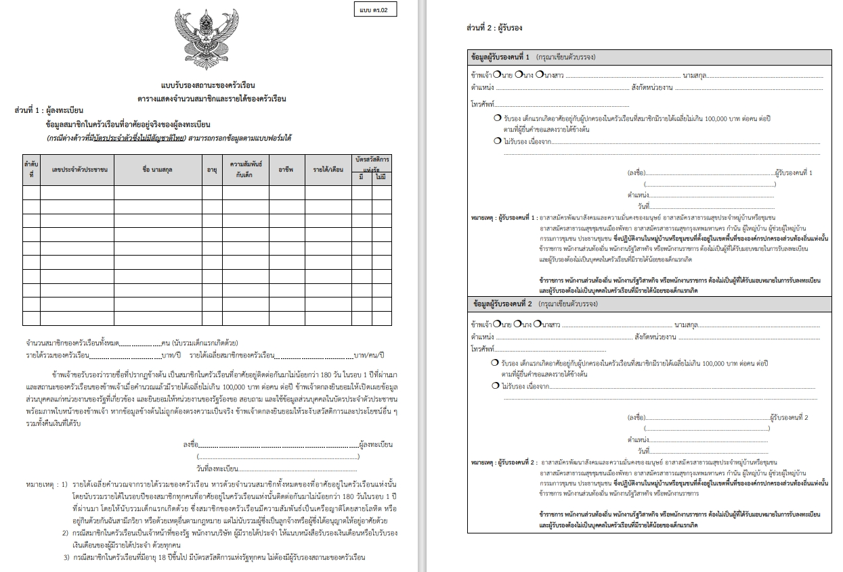

งานที่ให้บริการ การรับชำระภาษีป้าย
หน่วยงานที่รับผิดชอบ กองคลัง เทศบาลตำบลดอนหัวฬ่อ
ขอบเขตการให้บริการ
สถานที่ / ช่องทางการให้บริการ ระยะเวลาเปิดให้บริการ
1.กองคลัง วันจันทร์ ถึง วันศุกร์
โทรศัพท์ 038-193115 - 20 ต่อ 2202 2203 2209 (ยกเว้นวันหยุดที่ทางราชการกำหนด)
โทรสาร 038-193115 – 20 ต่อ 4188 ตั้งแต่เวลา 08.30 – 16.30 น.
หลักเกณฑ์ วิธีการ และเงื่อนไขในการยื่นคำขอ
ตามพระราชบัญญัติภาษีป้ายพ.ศ. 2510 กำหนดให้องค์กรปกครองส่วนท้องถิ่นมีหน้าที่ในการรับชำระ
ภาษีป้ายแสดงชื่อยี่ห้อหรือเครื่องหมายที่ใช้เพื่อการประกอบการค้าหรือประกอบกิจการอื่นหรือโฆษณาการค้า
หรือกิจการอื่นเพื่อหารายได้โดยมีหลักเกณฑ์วิธีการและเงื่อนไขดังนี้
1. องค์กรปกครองส่วนท้องถิ่น (เทศบาลหรือองค์การบริหารส่วนตำบล) ประชาสัมพันธ์ขั้นตอนและวิธีการเสียภาษี
2. แจ้งให้เจ้าของป้ายทราบเพื่อยื่นแบบแสดงรายการภาษีป้าย (ภ.ป. 1)
3. เจ้าของป้ายยื่นแบบแสดงรายการภาษีป้าย (ภ.ป. 1) ภายในเดือนมีนาคม
4. องค์กรปกครองส่วนท้องถิ่นตรวจสอบแบบแสดงรายการภาษีป้ายและแจ้งการประเมินภาษีป้าย (ภ.ป. 3)
5. องค์กรปกครองส่วนท้องถิ่นรับชำระภาษี (เจ้าของป้ายชำระภาษีทันทีหรือชำระภาษีภายในกำหนดเวลา)
6. กรณีที่เจ้าของป้ายชำระภาษีเกินเวลาที่กำหนด (เกิน 15 วันนับแต่ได้รับแจ้งการประเมิน) ต้องชำระภาษีและเงินเพิ่ม
7. กรณีที่ผู้รับประเมิน (เจ้าของป้าย) ไม่พอใจการประเมินสามารถอุทธรณ์ต่อผู้บริหารท้องถิ่นได้ภายใน 30 วันนับแต่ได้รับแจ้งการประเมินเพื่อให้ผู้บริหารท้องถิ่นชี้ขาดและแจ้งให้ผู้เสียภาษีทราบตามแบบ (ภ.ป. 5) ภายในระยะเวลา 60 วันนับแต่วันที่ได้รับอุทธรณ์ตามพระราชบัญญัติภาษีป้ายพ.ศ. 2510
8. กรณีคำขอหรือรายการเอกสารประกอบการพิจารณาไม่ถูกต้องหรือไม่ครบถ้วนและไม่อาจแก้ไขเพิ่มเติมได้
ในขณะนั้นผู้รับคำขอและผู้ยื่นคำขอจะต้องลงนามบันทึกสองฝ่ายและรายการเอกสาร/หลักฐานร่วมกันพร้อมกำหนดระยะเวลาให้ผู้ยื่นคำขอดำเนินการแก้ไข/เพิ่มเติมหากผู้ยื่นคำขอไม่ดำเนินการแก้ไข/เพิ่มเติมภายในระยะเวลา
ที่กำหนดผู้รับคำขอจะดำเนินการคืนคำขอและเอกสารประกอบการพิจารณา
9. พนักงานเจ้าหน้าที่จะยังไม่พิจารณาคำขอและยังไม่นับระยะเวลาดำเนินงานจนกว่าผู้ยื่นคำขอจะดำเนินการ
แก้ไขคำขอหรือยื่นเอกสารเพิ่มเติมครบถ้วนตามบันทึกสองฝ่ายนั้นเรียบร้อยแล้ว
10. ระยะเวลาการให้บริการตามคู่มือเริ่มนับหลังจากเจ้าหน้าที่ผู้รับคำขอได้ตรวจสอบคำขอและรายการเอกสาร
หลักฐานแล้วเห็นว่ามีความครบถ้วนตามที่ระบุไว้ในคู่มือประชาชน
11. หน่วยงานจะมีการแจ้งผลการพิจารณาให้ผู้ยื่นคำขอทราบภายใน 7 วันนับแต่วันที่พิจารณาแล้วเสร็จ
ตามมาตรา 10 แห่งพระราชบัญญัติการอำนวยความสะดวกในการพิจารณาอนุญาตของทางราชการพ.ศ. 2558
ขั้นตอนและระยะการให้บริการ
ขั้นตอน หน่วยงานผู้รับผิดชอบ : กองคลัง
1. ยื่นคำร้องพร้อมเอกสารหลักฐาน (ระยะเวลา.....10 นาที........)
2. ชำระค่าธรรมเนียมที่กองคลัง (ระยะเวลา........5 นาที.......)
3. เดินเอกสารถึงปลัดอบต./นายกอบต. รับทราบ (ระยะเวลา......10 นาที........)
4. จัดเตรียมเอกสาร ดำเนินการแจ้งให้ผู้ขอรับบริการต่อไป (ระยะเวลา......3 วัน......)

รายการเอกสาร หลักฐานประกอบ
1. บัตรประจำตัวประชาชน ฉบับจริง
2. หนังสือรับรองบริษัท (กรณีนิติบุคคล) จำนวน 1 ชุด
ค่าธรรมเนียม
ไม่มีค่าธรรมเนียม
กฎหมายที่เกี่ยวข้อง
พระราชบัญญัติภาษีป้าย พ.ศ. 2510

งานที่ให้บริการ การรับชำระภาษีที่ดินและสิ่งปลูกสร้าง
หน่วยงานที่รับผิดชอบ กองคลัง เทศบาลตำบลดอนหัวฬ่อ
ขอบเขตการให้บริการ
สถานที่ / ช่องทางการให้บริการ ระยะเวลาเปิดให้บริการ
1.กองคลัง วันจันทร์ ถึง วันศุกร์
โทรศัพท์ 038-193115 - 20 ต่อ 2202 2203 2209 (ยกเว้นวันหยุดที่ทางราชการกำหนด)
โทรสาร 038-193115 – 20 ต่อ 4188 ตั้งแต่เวลา 08.30 – 16.30 น.หลักเกณฑ์ วิธีการ และเงื่อนไขในการยื่นคำขอ
ขั้นตอนการดำเนินการ
1. ประชาชนตรวจสอบรายการที่ดินและสิ่งปลูกสร้างเพื่อขอแก้ไข (พ.ย. - ธ.ค.)
2. รับชำระภาษี (มี.ค. - เม.ย.)
3. ผู้เสียภาษรขอผ่อนชำระได้ ตั้งแต่ 3000 บาทขึ้นไปเท่านั้น ผ่อนได้ 3 งวด งวดละเท่าๆกัน
- งวดแรก ภายในเดือนเมษายน
- งวดสอง ภายในเดือนพฤษภาคม
- งวดสาม ภายในเดือนมิถุนายน
4 รับชำระภาษี เบี้ยปรับ และเงินเพิ่มเกินเวลาที่กำหนด (พ.ค. - ก.ย.)
4.1 กรณีปกติ รับชำระภาษีภายในเดือนเมษายน
4.2 กรณีพิเศษ
1. ชำระภาษีก่อนได้รับหนังสือแจ้งเตือน เบี้ยปรับ ร้อยละ 10 และเงินเพิ่มร้อยละ 1 ต่อเดือน
ของจำนวนภาษี เศษของเดือนนับเป็น 1 เดือน
2. ชำระภาษีภายในเวลาที่กำหนด (ไม่เกิน 15 วัน นับแต่วันที่ได้รับหนังสือเตือน) เบี้ยปรับ ร้อยละ
20 และเงินเพิ่มร้อยละ 1 ต่อเดือนของจำนวนภาษา เศษของเดือนนับเป็น 1 เดือน
3. ชำระภาษีเกินเวลาที่กำหนด (เกิน 15 วัน นับแต่วันที่ได้รับแจ้งหนังสือเตือน) เบี้ยปรับ ร้อยละ
40 และเงินเพิ่มร้อยละ 1 ต่อเดือนของจำนวนภาษา เศษของเดือนนับเป็น 1 เดือน
4. ผู้ประเมินไม่พอใจในผลการประเมินภาษี
- รับคำร้องอุทธรณ์ขอให้ประเมินค่าภาษีใหม่ (ก.พ.-เม.ย.)
- ออกหมายเรียกให้มาชี้แจงหรือออกตรวจสถานที่ (ก.พ.-มิ.ย.)
- ชี้ขาดและแจ้งผลให้ผู้ร้องทราบ (มี.ค.-ก.ค.)
- รับชำระภาษี เบี้ยปรับ และเงินเพิ่ม (มี.ค.-ก.ย.)
5. ประเมินผลและเร่งรัดการจัดเก็บ
- มีหนังสือแจ้งเตือนผู้ค้างชำระภาษี
- รายงานผู้ค้างชำระภาษี ให้สำนักงานที่ดินทราบ
- ติดตามเร่งรัดภาษีค้างชำระ
- รวบรวมจัดส่งข้อมูลการจัดเก็บภาษีที่ดินและสิ่งปลูกสร้างให้คณะกรรมการภาษีประจำจังหวัดทราบ

ขั้นตอนและระยะการให้บริการ
ขั้นตอน หน่วยงานผู้รับผิดชอบ : กองคลัง
1. ยื่นคำร้องพร้อมเอกสารหลักฐาน (ระยะเวลา.......10 – 15 นาที......)
2. ชำระค่าธรรมเนียมที่กองคลัง (ระยะเวลา........5 นาที...........)
3. เดินเอกสารถึงปลัดอบต./นายกอบต. รับทราบ (ระยะเวลา.......3 วัน.......)
4. ดำเนินการแจ้งให้ผู้ขอรับบริการต่อไป (ระยะเวลา............7 – 14 วัน..........)
รายการเอกสาร หลักฐานประกอบ
1. บัตรประจำตัวประชาชน ฉบับจริง
2. สำเนาโฉนดที่ดิน จำนวน 1 ชุด
ค่าธรรมเนียม
ไม่มีค่าธรรมเนียม
กฎหมายที่เกี่ยวข้อง
พระราชบัญญัติภาษีที่ดินและสิ่งปลูกสร้าง พ.ศ. 2562

งานที่ให้บริการ การแจ้งขุดดิน
หน่วยงานที่รับผิดชอบ กองช่าง เทศบาลตำบลดอนหัวฬ่อ
ขอบเขตการให้บริการ
สถานที่ / ช่องทางการให้บริการ ระยะเวลาเปิดให้บริการ
1. กองช่าง วันจันทร์ ถึง วันศุกร์
โทรศัพท์ 038-193115 - 20 ต่อ 5102 (ยกเว้นวันหยุดที่ทางราชการกำหนด)
โทรสาร 038-193115 -20 ต่อ 4188 ตั้งแต่เวลา 08.30 – 16.30 น.
หลักเกณฑ์ วิธีการ และเงื่อนไขในการยื่นคำขอ
1. การขุดดินที่ต้องแจ้งต่อเจ้าพนักงานท้องถิ่นจะต้องมีองค์ประกอบที่ครบถ้วนดังนี้
1.1 การดำเนินการขุดดินนั้นจะต้องเป็นการดำเนินการในท้องที่ที่พระราชบัญญัติการขุดดินและถมดินใช้บังคับได้แก่
1) เทศบาล
2) กรุงเทพมหานคร
3) เมืองพัทยา
4) องค์กรปกครองส่วนท้องถิ่นอื่นตามที่มีกฎหมายโดยเฉพาะจัดตั้งขึ้นซึ่งรัฐมนตรีประกาศกำหนดในราชกิจจานุเบกษา
5) บริเวณที่มีพระราชกฤษฎีกาให้ใช้บังคับกฎหมายว่าด้วยการควบคุมอาคาร
6) เขตผังเมืองรวมตามกฎหมายว่าด้วยการผังเมือง
7) ท้องที่ซึ่งรัฐมนตรีประกาศกำหนดให้ใช้บังคับพระราชบัญญัติการขุดดินและถมดิน (ใช้กับกรณีองค์การบริหารส่วนท้องถิ่นซึ่งไม่อยู่ในเขตควบคุมอาคารและไม่อยู่ในเขตผังเมืองรวม)
1.2 การดำเนินการขุดดินเข้าลักษณะตามมาตรา 17 แห่งพระราชบัญญัติการขุดดินและถมดิน คือประสงค์จะทำการขุดดินโดยมีความลึกจากระดับพื้นดินเกิน 3เมตรหรือมีพื้นที่ปากบ่อดินเกินหนึ่งหมื่นตารางเมตรหรือมีความลึกหรือพื้นที่ตามที่เจ้าพนักงานท้องถิ่นประกาศกำหนดโดยการประกาศของเจ้าพนักงานท้องถิ่นจะต้องไม่เป็นการกระทำที่ขัดหรือแย้งกับพระราชบัญญัติการขุดดินและถมดินพ.ศ. 2543
2. การพิจารณารับแจ้งการขุดดิน
เจ้าพนักงานท้องถิ่นต้องออกใบรับแจ้งตามแบบที่เจ้าพนักงานท้องถิ่นกำหนดเพื่อเป็นหลักฐานการแจ้งภายใน 7 วันนับแต่วันที่ได้รับแจ้งถ้าการแจ้งเป็นไปโดยไม่ถูกต้องให้เจ้าพนักงานท้องถิ่นแจ้งให้แก้ไขให้ถูกต้องภายใน 7 วันนับแต่วันที่มีการแจ้งถ้าผู้แจ้งไม่แก้ไขให้ถูกต้องภายใน 7วันนับแต่วันที่ผู้แจ้งได้รับแจ้งให้แก้ไขให้เจ้าพนักงานท้องถิ่นมีอำนาจออกคำสั่งให้การแจ้งเป็นอันสิ้นผลกรณีถ้าผู้แจ้งได้แก้ไขให้ถูกต้องภายในเวลาที่กำหนดให้เจ้าพนักงานท้องถิ่นออกใบรับแจ้งให้แก่ผู้แจ้งภายใน 3วันนับแต่วันที่ได้รับแจ้งที่ถูกต้อง

ขั้นตอนและระยะการให้บริการ
ขั้นตอน หน่วยงานผู้รับผิดชอบ : กองช่าง
1. ให้ยื่นคำร้อง พร้อมเอกสารหลักฐาน (ระยะเวลา...1 ชั่วโมง....)
2. ชำระค่าธรรมเนียมในการดำเนินการและการพิจารณา (ระยะเวลา.ภายใน 30 วัน...)
3. เดินเอกสารถึงปลัดอบต./นายกอบต. รับทราบ (ระยะเวลา.......ไม่เกิน 7 วัน....)
4. จัดเตรียมเอกสาร ดำเนินการส่งให้ผู้ขอรับใบอนุญาตต่อไป (ระยะเวลา....3 วัน....)
รายการเอกสาร หลักฐานประกอบ
1. แผนผังบริเวณ แบบแปลนรายการประกอบแบบแปลนที่ถูกต้องตามกฎกระทรวง จำนวน 3 ชุด
2. สำเนารายการคำนวณวิธีการป้องกันการพังทลายของดิน จำนวน 1 ชุด
3. สำเนาทะเบียนบ้านของผู้แจ้ง กรณีบุคคลธรรมดา จำนวน 1 ฉบับ
4. สำเนาทะเบียนบ้านเจ้าของที่ดิน กรณีที่ผู้แจ้งไม่ได้เป็นเจ้าของที่ดิน จำนวน 1 ฉบับ
5. สำเนาหนังสือรับรองการจดทะเบียนนิติบุคคล ในกรณีที่ผู้แจ้งเป็นนิติบุคคล จำนวน 1 ฉบับ
(หนังสือรับรองไม่เกิน 6 เดือน)
6. หนังสือมอบอำนาจในกรณีที่ผู้แจ้งการขุดดิน/ให้บุคคลอื่นไปยื่นใบการแจ้งการขุดดิน จำนวน 1 ฉบับ
7. หนังสือแสดงความยินยอมของเจ้าของที่ดิน (กรณีเจ้าของที่ดินให้บุคคลอื่นเป็นผู้แจ้ง) จำนวน 1 ฉบับ
8. หนังสือรับรองของผู้ประกอบวิชาชีพวิศวกรรมควบคุม จำนวน 1 ชุด
(พร้อมสำเนาใบอนุญาตจากผู้ประกอบวิชาชีพวิศวกรรมควบคุม)
9. หนังสือรับรองของผู้ควบคุมงาน จำนวน 1 ชุด
(พร้อมสำเนาใบอนุญาตจากผู้ประกอบวิชาชีพวิศวกรรมควบคุม)
10. สำเนาเอกสารสิทธิ์ในที่ดิน จำนวน 1 ฉบับ

ค่าธรรมเนียม
ค่าธรรมเนียม 500 บาท (ห้าร้อยบาทถ้วน)

กฎหมายที่เกี่ยวข้อง
พระราชบัญญัติการขุดดินและถมดิน พ.ศ. 2543

งานที่ให้บริการ การแจ้งถมดิน
หน่วยงานที่รับผิดชอบ กองช่าง เทศบาลตำบลดอนหัวฬ่อ
ขอบเขตการให้บริการ
สถานที่ / ช่องทางการให้บริการ ระยะเวลาเปิดให้บริการ
1. กองช่าง วันจันทร์ ถึง วันศุกร์
โทรศัพท์ 038-193115 - 20 ต่อ 5102 (ยกเว้นวันหยุดที่ทางราชการกำหนด)
โทรสาร 038-193115 -20 ต่อ 4188 ตั้งแต่เวลา 08.30 – 16.30 น.
หลักเกณฑ์ วิธีการ และเงื่อนไขในการยื่นคำขอ
1. การถมดินที่ต้องแจ้งต่อเจ้าพนักงานท้องถิ่นจะต้องมีองค์ประกอบที่ครบถ้วนดังนี้
1.1การดำเนินการถมดินนั้นจะต้องเป็นการดำเนินการในท้องที่ที่พระราชบัญญัติการขุดดินและถมดินใช้บังคับได้แก่
1) เทศบาล
2) กรุงเทพมหานคร
3) เมืองพัทยา
4) องค์กรปกครองส่วนท้องถิ่นอื่นตามที่มีกฎหมายโดยเฉพาะจัดตั้งขึ้นซึ่งรัฐมนตรีประกาศกำหนดในราชกิจจานุเบกษา
5) บริเวณที่มีพระราชกฤษฎีกาให้ใช้บังคับกฎหมายว่าด้วยการควบคุมอาคาร
6) เขตผังเมืองรวมตามกฎหมายว่าด้วยการผังเมือง
7) ท้องที่ซึ่งรัฐมนตรีประกาศกำหนดให้ใช้บังคับพระราชบัญญัติการขุดดินและถมดิน (ใช้กับกรณีองค์การบริหารส่วนท้องถิ่นซึ่งไม่อยู่ในเขตควบคุมอาคารและไม่อยู่ในเขตผังเมืองรวม)
1.2 การดำเนินการถมดินเข้าลักษณะตามมาตรา 26 แห่งพระราชบัญญัติการขุดดินและถมดินคือประสงค์จะทำการถมดินโดยมีความสูงของเนินดินเกินกว่าระดับที่ดินต่างเจ้าของที่อยู่ข้างเคียงและมีพื้นที่เกิน 2,000 ตารางเมตรหรือมีพื้นที่เกินกว่าที่เจ้าพนักงานท้องถิ่นประกาศกำหนดซึ่งการประกาศของเจ้าพนักงานท้องถิ่นจะต้องไม่เป็นการขัดหรือแย้งกับพระราชบัญญัติการขุดดินและถมดิน
2. การพิจารณารับแจ้งการถมดิน
เจ้าพนักงานท้องถิ่นต้องออกใบรับแจ้งตามแบบที่เจ้าพนักงานท้องถิ่นกำหนดเพื่อเป็นหลักฐานการแจ้งภายใน 7 วันนับแต่วันที่ได้รับแจ้งถ้าการแจ้งเป็นไปโดยไม่ถูกต้องให้เจ้าพนักงานท้องถิ่นแจ้งให้แก้ไขให้ถูกต้องภายใน 7 วันนับแต่วันที่มีการแจ้งถ้าผู้แจ้งไม่แก้ไขให้ถูกต้องภายใน 7วันนับแต่วันที่ผู้แจ้งได้รับแจ้งให้แก้ไขให้เจ้าพนักงานท้องถิ่นมีอำนาจออกคำสั่งให้การแจ้งเป็นอันสิ้นผลกรณีถ้าผู้แจ้งได้แก้ไขให้ถูกต้องภายในเวลาที่กำหนดให้เจ้าพนักงานท้องถิ่นออกใบรับแจ้งให้แก่ผู้แจ้งภายใน 3วันนับแต่วันที่ได้รับแจ้งที่ถูกต้อง

ขั้นตอนและระยะการให้บริการ
ขั้นตอน หน่วยงานผู้รับผิดชอบ : กองช่าง
1. ให้ยื่นคำร้อง พร้อมเอกสารหลักฐาน (ระยะเวลา...1 ชั่วโมง....)
2. ชำระค่าธรรมเนียมในการดำเนินการและการพิจารณา (ระยะเวลา...ภายใน 30 วัน...)
3. เดินเอกสารถึงปลัดอบต./นายกอบต. รับทราบ (ระยะเวลา.......ไม่เกิน 7 วัน....)
4. จัดเตรียมเอกสาร ดำเนินการส่งให้ผู้ขอรับใบอนุญาตต่อไป (ระยะเวลา....3 วัน....)

รายการเอกสาร หลักฐานประกอบ
1. แผนผังบริเวณ แบบแปลนรายการประกอบแบบแปลนที่ถูกต้องตามกฎกระทรวง จำนวน 3 ชุด
2. สำเนารายการคำนวณวิธีการป้องกันการพังทลายของดิน จำนวน 1 ชุด
3. สำเนาทะเบียนบ้านของผู้แจ้ง กรณีบุคคลธรรมดา จำนวน 1 ฉบับ
4. สำเนาทะเบียนบ้านเจ้าของที่ดิน กรณีที่ผู้แจ้งไม่ได้เป็นเจ้าของที่ดิน จำนวน 1 ฉบับ
5. สำเนาหนังสือรับรองการจดทะเบียนนิติบุคคล ในกรณีที่ผู้แจ้งเป็นนิติบุคคล จำนวน 1 ฉบับ
(หนังสือรับรองไม่เกิน 6 เดือน)
6. หนังสือมอบอำนาจในกรณีที่ผู้แจ้งการขุดดิน/ให้บุคคลอื่นไปยื่นใบการแจ้งการขุดดิน จำนวน 1 ฉบับ
7. หนังสือแสดงความยินยอมของเจ้าของที่ดิน (กรณีเจ้าของที่ดินให้บุคคลอื่นเป็นผู้แจ้ง) จำนวน 1 ฉบับ
8. หนังสือรับรองของผู้ประกอบวิชาชีพวิศวกรรมควบคุม จำนวน 1 ชุด
(พร้อมสำเนาใบอนุญาตจากผู้ประกอบวิชาชีพวิศวกรรมควบคุม)
9. หนังสือรับรองของผู้ควบคุมงาน จำนวน 1 ชุด
(พร้อมสำเนาใบอนุญาตจากผู้ประกอบวิชาชีพวิศวกรรมควบคุม)
10. สำเนาเอกสารสิทธิ์ในที่ดิน จำนวน 1 ฉบับ

ค่าธรรมเนียม
ค่าธรรมเนียม 500 บาท (ห้าร้อยบาทถ้วน)

กฎหมายที่เกี่ยวข้อง
พระราชบัญญัติการขุดดินและถมดิน พ.ศ. 2543

ตัวอย่างแบบฟอร์ม

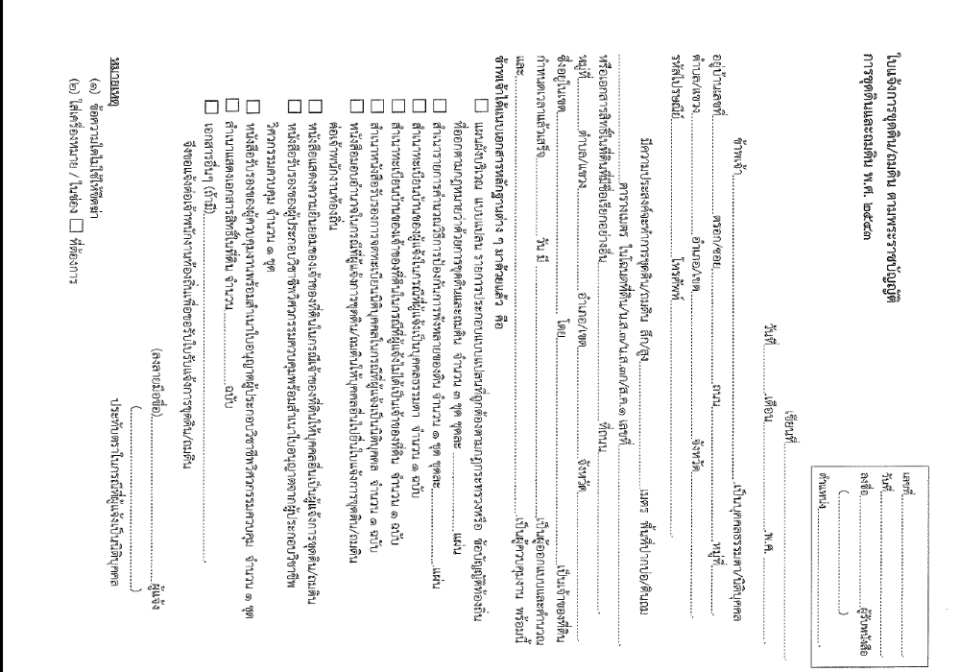

งานที่ให้บริการ การขอใบรับรองการก่อสร้างดัดแปลงหรือเคลื่อนย้ายอาคารตามมาตรา 32
หน่วยงานที่รับผิดชอบ กองช่าง เทศบาลตำบลดอนหัวฬ่อ
ขอบเขตการให้บริการ
สถานที่ / ช่องทางการให้บริการ ระยะเวลาเปิดให้บริการ
1. กองช่าง วันจันทร์ ถึง วันศุกร์
โทรศัพท์ 038-193115 - 20 ต่อ 5102 (ยกเว้นวันหยุดที่ทางราชการกำหนด)
โทรสาร 038-193115 -20 ต่อ 4188 ตั้งแต่เวลา 08.30 – 16.30 น.
หลักเกณฑ์ วิธีการ และเงื่อนไขในการยื่นคำขอ
เมื่อผูไดรับใบอนุญาตใหกอสรางดัดแปลงหรือเคลื่อนยายอาคารประเภทควบคุมการใชหรือผูแจง
ตามมาตรา 39ทวิ ไดกระทําการดังกลาวเสร็จแลวใหแจงเปนหนังสือใหเจาพนักงานทองถิ่นทราบตามแบบ
ที่เจาพนักงานทองถิ่นกําหนดเพื่อทําการตรวจสอบการกอสรางดัดแปลงหรือเคลื่อนยายอาคารนั้นใหแลว
เสร็จภายในสามสิบวันนับแตวันที่ไดรับแจง ถาเจาพนักงานทองถิ่นไดทําการตรวจสอบแลวเห็นวาการกอสรางดัดแปลงหรือเคลื่อนยายอาคาร นั้น เปนไปโดยถูกตองตามที่ไดรับใบอนุญาตหรือที่ไดแจงไวตามมาตรา 39 ทวิ แลวก็ใหออกใบรับรองใหแกผูไดรับใบอนุญาตหรือผูแจงตามมาตรา 39 ทวิเพื่อใหมีการใชอาคารนั้นตาม ที่ไดรับใบอนุญาตหรือที่ไดแจงไวตามมาตรา 39 ทวิได้

ขั้นตอนและระยะการให้บริการ
ขั้นตอน หน่วยงานผู้รับผิดชอบ : กองช่าง
1. ให้ยื่นคำร้อง พร้อมเอกสารหลักฐาน (ระยะเวลา...1 ชั่วโมง....)
2. ชำระค่าธรรมเนียมในการดำเนินการและการพิจารณา (ระยะเวลา...30 วัน...)
3. เดินเอกสารถึงปลัดอบต./นายกอบต. รับทราบ (ระยะเวลา.......ไม่เกิน 7 วัน....)
4. จัดเตรียมเอกสาร ดำเนินการส่งให้ผู้ขอรับใบอนุญาตต่อไป (ระยะเวลา....3 วัน....)
รายการเอกสาร หลักฐานประกอบ
1. สำเนาหรือภาพถ่ายเอกสารแสดงการเป็นเจ้าของอาคารหรือเป็นผู้ครอบครองอาคาร จำนวน 1 ชุด
2. สำเนาใบอนุญาตก่อสร้างอาคาร (อ.1) จำนวน 1 ชุด
3. เอกสารผู้ควบคุมงานตามใบ (อ.1) จำนวน 1 ชุด
4. หนังสือแสดงความยินยอมจากเจ้าของอาคาร จำนวน 1 ฉบับ
(กรณีที่ผู้ครอบครองอาคารเป็นผู้ยื่นคำขอ)
5. บัตรประจำตัวประชาชนของผู้ขออนุญาต ฉบับจริง
6. สำเนาทะเบียนบ้าน จำนวน 1 ฉบับ
7. หนังสือรับรองการจดทะเบียนและผู้มีอำนาจลงนาม จำนวน 1 ชุด
(กรณีที่นิติบุคคลเป็นผู้ขออนุญาต)
8. หนังสือมอบอำนาจให้ผู้อื่นกระทำการแทน (กรณีนิติบุคคล) จำนวน 1 ชุด
9. หนังสือรับรองของผู้ควบคุมงาน จำนวน 1 ฉบับ
ค่าธรรมเนียม
ค่าธรรมเนียม 100 บาท (หนึ่งร้อยบาทถ้วน)

กฎหมายที่เกี่ยวข้อง
พระราชบัญญัติควบคุมอาคาร พ.ศ. 2522
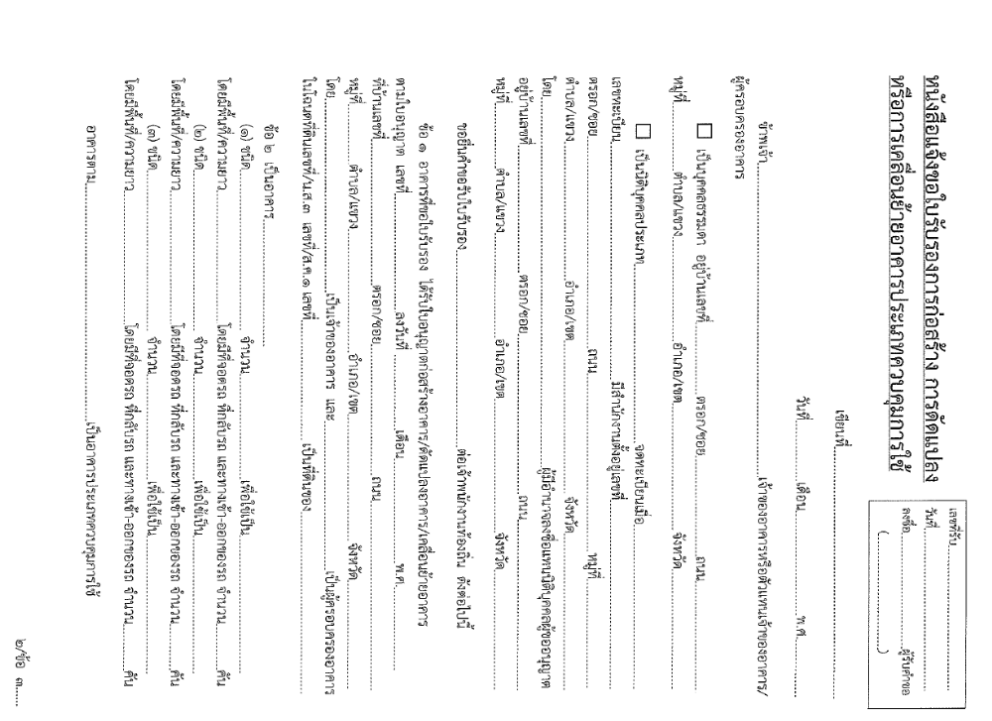
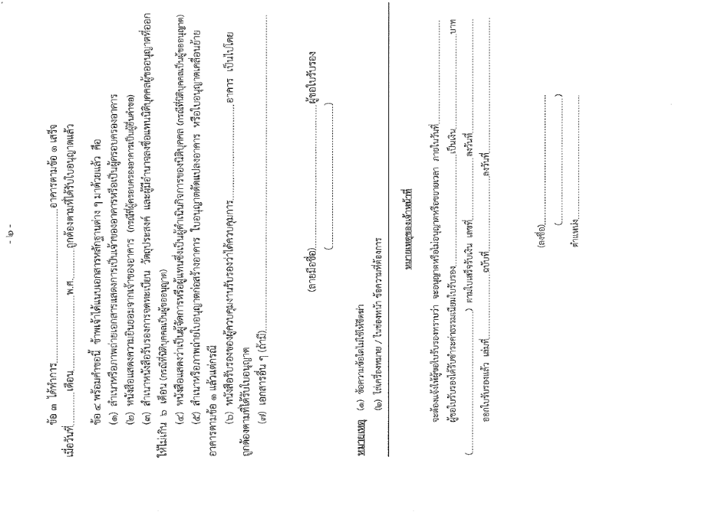

ตัวอย่างแบบฟอร์ม

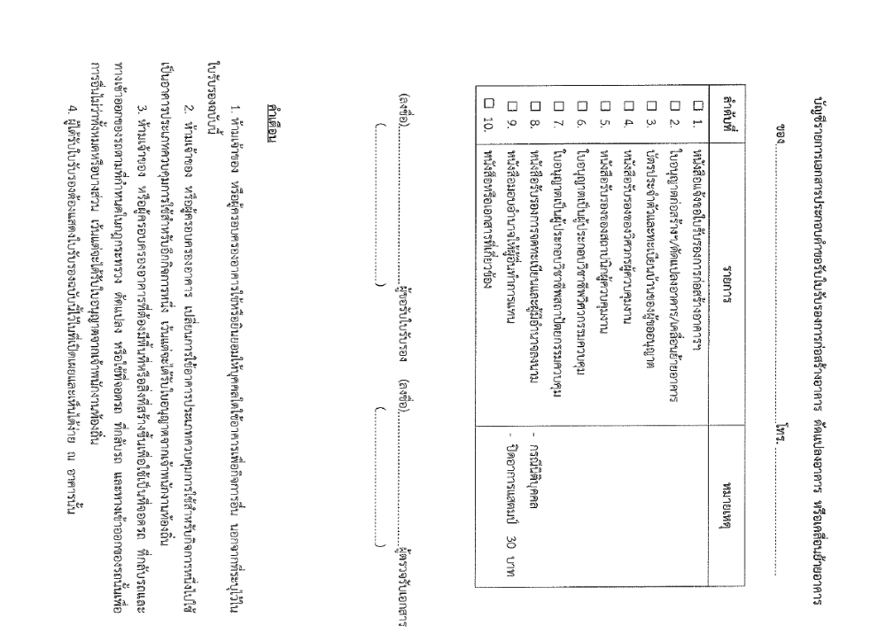

งานที่ให้บริการ การขออนุญาตดัดแปลงอาคารตามมาตรา 21
หน่วยงานที่รับผิดชอบ กองช่าง เทศบาลตำบลดอนหัวฬ่อ
ขอบเขตการให้บริการ
สถานที่ / ช่องทางการให้บริการ ระยะเวลาเปิดให้บริการ
1. กองช่าง วันจันทร์ ถึง วันศุกร์
โทรศัพท์ 038-193115 - 20 ต่อ 5102 (ยกเว้นวันหยุดที่ทางราชการกำหนด)
โทรสาร 038-193115 -20 ต่อ 4188 ตั้งแต่เวลา 08.30 – 16.30 น.
หลักเกณฑ์ วิธีการ และเงื่อนไขในการยื่นคำขอ
ผูใดจะดัดแปลงอาคารตองไดรับใบอนุญาตจากเจาพนักงานทองถิ่นโดยเจ้าพนักงานท้องถิ่นต้องตรวจพิจารณาและออกใบอนุญาตหรือมีหนังสือแจ้งคำสั่งไม่อนุญาตพร้อมด้วยเหตุผลให้ผู้ขอรับใบอนุญาตทราบภายใน 45วันนับแต่วันที่ได้รับคำขอในกรณีมีเหตุจำเป็นที่เจ้าพนักงานท้องถิ่นไม่อาจออกใบอนุญาตหรือยังไม่อาจมีคำสั่งไม่อนุญาตได้ภายในกำหนดเวลาให้ขยายเวลาออกไปได้อีกไม่เกิน 2คราวคราวละไม่เกิน 45วันแต่ต้องมีหนังสือแจ้งการขยายเวลาและเหตุจำเป็นแต่ละคราวให้ผู้ขอรับใบอนุญาตทราบก่อนสิ้นกำหนดเวลาหรือตามที่ได้ขยายเวลาไว้นั้นแล้วแต่กรณี
ขั้นตอนและระยะการให้บริการ
ขั้นตอน หน่วยงานผู้รับผิดชอบ : กองช่าง
1. ยื่นคำร้อง พร้อมเอกสารหลักฐาน (ระยะเวลา...1 ชั่วโมง....)
2. ชำระค่าธรรมเนียมในการดำเนินการและการพิจารณา (ระยะเวลา...30 วัน...)
3. เดินเอกสารถึงปลัดอบต./นายกอบต. รับทราบ (ระยะเวลา.......ไม่เกิน 7 วัน....)
4. จัดเตรียมเอกสาร ดำเนินการส่งให้ผู้ขอรับใบอนุญาตต่อไป (ระยะเวลา....3 วัน....)
รายการเอกสาร หลักฐานประกอบ
1. สำเนาเอกสารแสดงการเป็นเจ้าของอาคาร จำนวน 1 ชุด
2. หนังสือแสดงความเป็นตัวแทนเจ้าของอาคาร จำนวน 1 ฉบับ
3. หนังสือแสดงว่าเป็นผู้จัดการหรือผู้แทนซึ่งเป็นผู้ดำเนินกิจการของนิติบุคคล จำนวน 1 ฉบับ
(กรณีนิติบุคคลเป็นผู้ขออนุญาต)
4. แผนผังบริเวณ แบบแปลน และรายการประกอบแบบแปลน จำนวน 3 ชุด
5. รายการคำนวณ จำนวน 1 ชุด
6. หนังสือรับรองของผู้ออกแบบอาคารหรือผู้ออกแบบและคำนวณอาคารและ จำนวน 1 ชุด
สำเนาใบอนุญาตเป็นผู้ประกอบวิชาชีพสถาตยกรรมควบคุมหรือวิศวกรรมควบคุม
7. หนังสือแสดงความยินยอมของผู้ควบคุมงานและสำเนาใบอนุญาต จำนวน 1 ชุด
เป็นผู้ประกอบวิชาชีพสถาตยกรรมควบคุมหรือวิศวกรรมควบคุม
8. หนังสือรับรองการได้รับอนุญาตให้เป็นผู้ประกอบวิชาชีพสถาปัตยกรรมควบคุม จำนวน 1 ชุด
หรือผู้ประกอบวิชาชีพวิศวกรรมควบคุม ที่ออกโดยสภาสถาปนิกหรือสภาวิศวกร
9. สำเนาโฉนดที่ดิน จำนวน 1 ชุด
10. หนังสือยินยอมของเจ้าของที่ดิน (กรณีที่ก่อสร้างอาคารในที่ดินของผู้อื่น) จำนวน 1 ฉบับ
ค่าธรรมเนียม
ค่าธรรมเนียม 100 บาท (หนึ่งร้อยบาทถ้วน) รวมค่าตรวจแบบแปลน (กรณีอาคารเกิน 150 ตรม.)
ค่าธรรมเนียม 10 บาท (สิบบาทถ้วน) รวมค่าตรวจแบบแปลน (กรณีอาคารไม่เกิน 150 ตรม.)

กฎหมายที่เกี่ยวข้อง พระราชบัญญัติควบคุมอาคาร พ.ศ. 2522

งานที่ให้บริการ การขออนุญาตก่อสร้างอาคารตามมาตรา 21
หน่วยงานที่รับผิดชอบ กองช่าง เทศบาลตำบลดอนหัวฬ่อ
ขอบเขตการให้บริการ
สถานที่ / ช่องทางการให้บริการ ระยะเวลาเปิดให้บริการ
1. กองช่าง วันจันทร์ ถึง วันศุกร์
โทรศัพท์ 038-193115 - 20 ต่อ 5102 (ยกเว้นวันหยุดที่ทางราชการกำหนด)
โทรสาร 038-193115 -20 ต่อ 4188 ตั้งแต่เวลา 08.30 – 16.30 น.
หลักเกณฑ์ วิธีการ และเงื่อนไขในการยื่นคำขอ
ผูใดจะกอสรางอาคารตองไดรับใบอนุญาตจากเจาพนักงานทองถิ่นโดยเจ้าพนักงานท้องถิ่นต้องตรวจพิจารณาและออกใบอนุญาตหรือมีหนังสือแจ้งคำสั่งไม่อนุญาตพร้อมด้วยเหตุผลให้ผู้ขอรับใบอนุญาตทราบภายใน 45วันนับแต่วันที่ได้รับคำขอในกรณีมีเหตุจำเป็นที่เจ้าพนักงานท้องถิ่นไม่อาจออกใบอนุญาตหรือยังไม่อาจมีคำสั่งไม่อนุญาตได้ภายในกำหนดเวลาให้ขยายเวลาออกไปได้อีกไม่เกิน 2 คราวคราวละไม่เกิน 45 วันแต่ต้องมีหนังสือแจ้งการขยายเวลาและเหตุจำเป็นแต่ละคราวให้ผู้ขอรับใบอนุญาตทราบก่อนสิ้นกำหนดเวลาหรือตามที่ได้ขยายเวลาไว้นั้นแล้วแต่กรณี
ขั้นตอนและระยะการให้บริการ
ขั้นตอน หน่วยงานผู้รับผิดชอบ : กองช่าง
1. ยื่นคำร้อง พร้อมเอกสารหลักฐาน (ระยะเวลา...1 ชั่วโมง....)
2. ชำระค่าธรรมเนียมในการดำเนินการและการพิจารณา (ระยะเวลา...30 วัน...)
3. เดินเอกสารถึงปลัดอบต./นายกอบต. รับทราบ (ระยะเวลา.......ไม่เกิน 7 วัน....)
4. จัดเตรียมเอกสาร ดำเนินการส่งให้ผู้ขอรับใบอนุญาตต่อไป (ระยะเวลา....3 วัน....)

รายการเอกสาร หลักฐานประกอบ
1. สำเนาเอกสารแสดงการเป็นเจ้าของอาคาร จำนวน 1 ชุด
2. หนังสือแสดงความเป็นตัวแทนเจ้าของอาคาร จำนวน 1 ฉบับ
3. หนังสือแสดงว่าเป็นผู้จัดการหรือผู้แทนซึ่งเป็นผู้ดำเนินกิจการของนิติบุคคล จำนวน 1 ฉบับ
(กรณีนิติบุคคลเป็นผู้ขออนุญาต)
4. แผนผังบริเวณ แบบแปลน และรายการประกอบแบบแปลน จำนวน 3 ชุด
5. รายการคำนวณ จำนวน 1 ชุด
6. หนังสือรับรองของผู้ออกแบบอาคารหรือผู้ออกแบบและคำนวณอาคารและ จำนวน 1 ชุด
สำเนาใบอนุญาตเป็นผู้ประกอบวิชาชีพสถาตยกรรมควบคุมหรือวิศวกรรมควบคุม
7. หนังสือแสดงความยินยอมของผู้ควบคุมงานและสำเนาใบอนุญาต จำนวน 1 ชุด
เป็นผู้ประกอบวิชาชีพสถาตยกรรมควบคุมหรือวิศวกรรมควบคุม
8. หนังสือรับรองการได้รับอนุญาตให้เป็นผู้ประกอบวิชาชีพสถาปัตยกรรมควบคุม จำนวน 1 ชุด
หรือผู้ประกอบวิชาชีพวิศวกรรมควบคุม ที่ออกโดยสภาสถาปนิกหรือสภาวิศวกร
9. สำเนาโฉนดที่ดิน จำนวน 1 ชุด
10. หนังสือยินยอมของเจ้าของที่ดิน (กรณีที่ก่อสร้างอาคารในที่ดินของผู้อื่น) จำนวน 1 ฉบับ

ค่าธรรมเนียม
ค่าธรรมเนียม 200 บาท (สองร้อยบาทถ้วน) รวมค่าตรวจแบบแปลน (กรณีอาคาร 151 ตรม. ขึ้นไป)
ค่าธรรมเนียม 20 บาท (ยี่สิบบาทถ้วน) รวมค่าตรวจแบบแปลน (กรณีอาคารไม่เกิน 150 ตรม.)
(อาคารพักอาศัย ตารางเมตรละ 0.50 บาท)
(อาคารโรงงาน ตารางเมตรละ 4.00 บาท)

กฎหมายที่เกี่ยวข้อง
พระราชบัญญัติควบคุมอาคาร พ.ศ. 2522

งานที่ให้บริการ การขออนุญาตเคลื่อนย้ายอาคาร
หน่วยงานที่รับผิดชอบ กองช่าง เทศบาลตำบลดอนหัวฬ่อ
ขอบเขตการให้บริการ
สถานที่ / ช่องทางการให้บริการ ระยะเวลาเปิดให้บริการ
1. กองช่าง วันจันทร์ ถึง วันศุกร์
โทรศัพท์ 038-193115 - 20 ต่อ 5102 (ยกเว้นวันหยุดที่ทางราชการกำหนด)
โทรสาร 038-193115 -20 ต่อ 4188 ตั้งแต่เวลา 08.30 – 16.30 น.
หลักเกณฑ์ วิธีการ และเงื่อนไขในการยื่นคำขอ
ผูใดจะเคลื่อนย้ายอาคารตองไดรับใบอนุญาตจากเจาพนักงานทองถิ่นโดยเจ้าพนักงานท้องถิ่นต้องตรวจพิจารณาและออกใบอนุญาตหรือมีหนังสือแจ้งคำสั่งไม่อนุญาตพร้อมด้วยเหตุผลให้ผู้ขอรับใบอนุญาตทราบภายใน 45 วันนับแต่วันที่ได้รับคำขอในกรณีมีเหตุจำเป็นที่เจ้าพนักงานท้องถิ่นไม่อาจออกใบอนุญาตหรือยังไม่อาจมีคำสั่งไม่อนุญาตได้ภายในกำหนดเวลาให้ขยายเวลาออกไปได้อีกไม่เกิน 2คราวคราวละไม่เกิน 45วันแต่ต้องมีหนังสือแจ้งการขยายเวลาและเหตุจำเป็นแต่ละคราวให้ผู้ขอรับใบอนุญาตทราบก่อนสิ้นกำหนดเวลาหรือตามที่ได้ขยายเวลาไว้นั้นแล้วแต่กรณี
ขั้นตอนและระยะการให้บริการ
ขั้นตอน หน่วยงานผู้รับผิดชอบ : กองช่าง
1. ยื่นคำร้อง พร้อมเอกสารหลักฐาน (ระยะเวลา...1 ชั่วโมง....)
2. ชำระค่าธรรมเนียมในการดำเนินการและการพิจารณา (ระยะเวลา...30 วัน...)
3. เดินเอกสารถึงปลัดอบต./นายกอบต. รับทราบ (ระยะเวลา.......ไม่เกิน 7 วัน....)
4. จัดเตรียมเอกสาร ดำเนินการส่งให้ผู้ขอรับใบอนุญาตต่อไป (ระยะเวลา....3 วัน....)
รายการเอกสาร หลักฐานประกอบ
1. สำเนาเอกสารแสดงการเป็นเจ้าของอาคาร จำนวน 1 ชุด
2. หนังสือแสดงความเป็นตัวแทนเจ้าของอาคาร จำนวน 1 ฉบับ
3. หนังสือแสดงว่าเป็นผู้จัดการหรือผู้แทนซึ่งเป็นผู้ดำเนินกิจการของนิติบุคคล จำนวน 1 ฉบับ
(กรณีนิติบุคคลเป็นผู้ขออนุญาต)
4. แผนผังบริเวณ แบบแปลน และรายการประกอบแบบแปลน จำนวน 3 ชุด
5. รายการคำนวณ จำนวน 1 ชุด
6. หนังสือรับรองของผู้ออกแบบอาคารหรือผู้ออกแบบและคำนวณอาคารและ จำนวน 1 ชุด
สำเนาใบอนุญาตเป็นผู้ประกอบวิชาชีพสถาตยกรรมควบคุมหรือวิศวกรรมควบคุม
7. หนังสือแสดงความยินยอมของผู้ควบคุมงานและสำเนาใบอนุญาต จำนวน 1 ชุด
เป็นผู้ประกอบวิชาชีพสถาตยกรรมควบคุมหรือวิศวกรรมควบคุม
8. หนังสือรับรองการได้รับอนุญาตให้เป็นผู้ประกอบวิชาชีพสถาปัตยกรรมควบคุม จำนวน 1 ชุด
หรือผู้ประกอบวิชาชีพวิศวกรรมควบคุม ที่ออกโดยสภาสถาปนิกหรือสภาวิศวกร
9. สำเนาโฉนดที่ดิน จำนวน 1 ชุด
10. หนังสือยินยอมของเจ้าของที่ดิน (กรณีที่ก่อสร้างอาคารในที่ดินของผู้อื่น) จำนวน 1 ฉบับ
ค่าธรรมเนียม
ค่าธรรมเนียม 10 บาท (สิบบาทถ้วน) รวมค่าตรวจแบบแปลน (กรณีอาคารไม่เกิน 150 ตรม.)
ค่าธรรมเนียม 50 บาท (ห้าสิบบาทถ้วน) รวมค่าตรวจแบบแปลน (กรณีอาคารเกิน 150 ตรม.)
กฎหมายที่เกี่ยวข้อง พระราชบัญญัติควบคุมอาคาร พ.ศ. 2522
งานที่ให้บริการ การขออนุญาตรื้อถอนอาคารตามมาตรา 22
หน่วยงานที่รับผิดชอบ กองช่าง เทศบาลตำบลดอนหัวฬ่อ
ขอบเขตการให้บริการ
สถานที่ / ช่องทางการให้บริการ ระยะเวลาเปิดให้บริการ
1. กองช่าง วันจันทร์ ถึง วันศุกร์
โทรศัพท์ 038-193115 - 20 ต่อ 5102 (ยกเว้นวันหยุดที่ทางราชการกำหนด)
โทรสาร 038-193115 -20 ต่อ 4188 ตั้งแต่เวลา 08.30 – 16.30 น.
หลักเกณฑ์ วิธีการ และเงื่อนไขในการยื่นคำขอ
ผูใดจะรื้อถอนอาคารที่มีส่วนสูงเกิน 15เมตรซึ่งอยู่ห่างจากอาคารอื่นหรือที่สาธารณะน้อยกว่าความสูงของอาคารและอาคารที่อยู่ห่างจากอาคารอื่นหรือที่สาธารณะน้อยกว่า๒เมตรต้องได้รับใบอนุญาตจากเจ้าพนักงานท้องถิ่นซึ่งเจ้าพนักงานท้องถิ่นต้องตรวจพิจารณาและออกใบอนุญาตหรือมีหนังสือแจ้งคำสั่งไม่อนุญาตพร้อมด้วยเหตุผลให้ผู้ขอรับใบอนุญาตทราบภายใน 45วันนับแต่วันที่ได้รับคำขอในกรณีมีเหตุจำเป็นที่เจ้าพนักงานท้องถิ่นไม่อาจออกใบอนุญาตหรือยังไม่อาจมีคำสั่งไม่อนุญาตได้ภายในกำหนดเวลาให้ขยายเวลาออกไปได้อีกไม่เกิน 2คราวคราวละไม่เกิน 45วันแต่ต้องมีหนังสือแจ้งการขยายเวลาและเหตุจำเป็นแต่ละคราวให้ผู้ขอรับใบอนุญาตทราบก่อนสิ้นกำหนดเวลาหรือตามที่ได้ขยายเวลาไว้นั้นแล้วแต่กรณี

ขั้นตอนและระยะการให้บริการ
ขั้นตอน หน่วยงานผู้รับผิดชอบ : กองช่าง
1. ยื่นคำร้อง พร้อมเอกสารหลักฐาน (ระยะเวลา...1 ชั่วโมง....)
2. ชำระค่าธรรมเนียมในการดำเนินการและการพิจารณา (ระยะเวลา...30 วัน...)
3. เดินเอกสารถึงปลัดอบต./นายกอบต. รับทราบ (ระยะเวลา.......ไม่เกิน 7 วัน....)
4. จัดเตรียมเอกสาร ดำเนินการส่งให้ผู้ขอรับใบอนุญาตต่อไป (ระยะเวลา....3 วัน....)
รายการเอกสาร หลักฐานประกอบ
1. สำเนาเอกสารแสดงการเป็นเจ้าของอาคาร จำนวน 1 ชุด
2. หนังสือแสดงความเป็นตัวแทนเจ้าของอาคาร จำนวน 1 ฉบับ
3. หนังสือแสดงว่าเป็นผู้จัดการหรือผู้แทนซึ่งเป็นผู้ดำเนินกิจการของนิติบุคคล จำนวน 1 ฉบับ
(กรณีนิติบุคคลเป็นผู้ขออนุญาต)
4. แผนผังบริเวณ แบบแปลน และรายการประกอบแบบแปลน จำนวน 3 ชุด
5. รายการคำนวณ จำนวน 1 ชุด
6. หนังสือรับรองของผู้ออกแบบอาคารหรือผู้ออกแบบและคำนวณอาคารและ จำนวน 1 ชุด
สำเนาใบอนุญาตเป็นผู้ประกอบวิชาชีพสถาตยกรรมควบคุมหรือวิศวกรรมควบคุม
7. หนังสือแสดงความยินยอมของผู้ควบคุมงานและสำเนาใบอนุญาต จำนวน 1 ชุด
เป็นผู้ประกอบวิชาชีพสถาตยกรรมควบคุมหรือวิศวกรรมควบคุม
8. หนังสือรับรองการได้รับอนุญาตให้เป็นผู้ประกอบวิชาชีพสถาปัตยกรรมควบคุม จำนวน 1 ชุด
หรือผู้ประกอบวิชาชีพวิศวกรรมควบคุม ที่ออกโดยสภาสถาปนิกหรือสภาวิศวกร
9. สำเนาโฉนดที่ดิน จำนวน 1 ชุด
10. หนังสือยินยอมของเจ้าของที่ดิน (กรณีที่ก่อสร้างอาคารในที่ดินของผู้อื่น) จำนวน 1 ฉบับ
ค่าธรรมเนียม
ค่าธรรมเนียม 10 บาท (สิบบาทถ้วน) รวมค่าตรวจแบบแปลน (กรณีอาคารไม่เกิน 150 ตรม.)
ค่าธรรมเนียม 50 บาท (ห้าสิบบาทถ้วน) รวมค่าตรวจแบบแปลน (กรณีอาคารเกิน 150 ตรม.)
กฎหมายที่เกี่ยวข้อง
พระราชบัญญัติควบคุมอาคาร พ.ศ. 2522
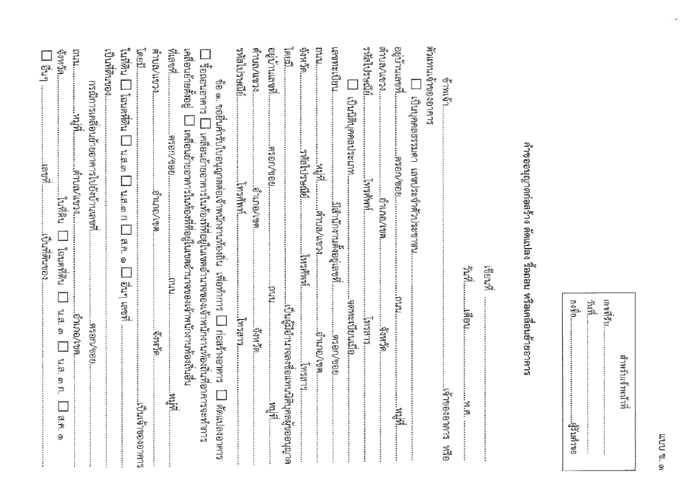
ตัวอย่างแบบฟอร์ม

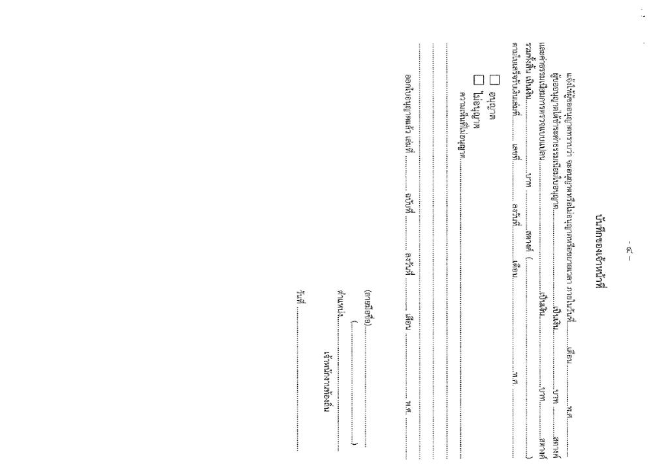

ภาคผนวก

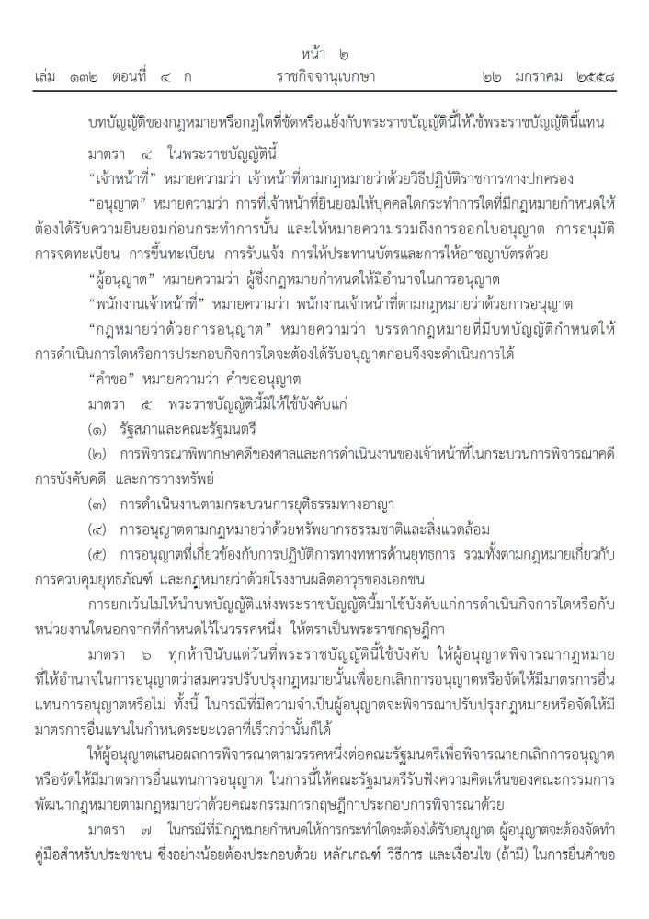

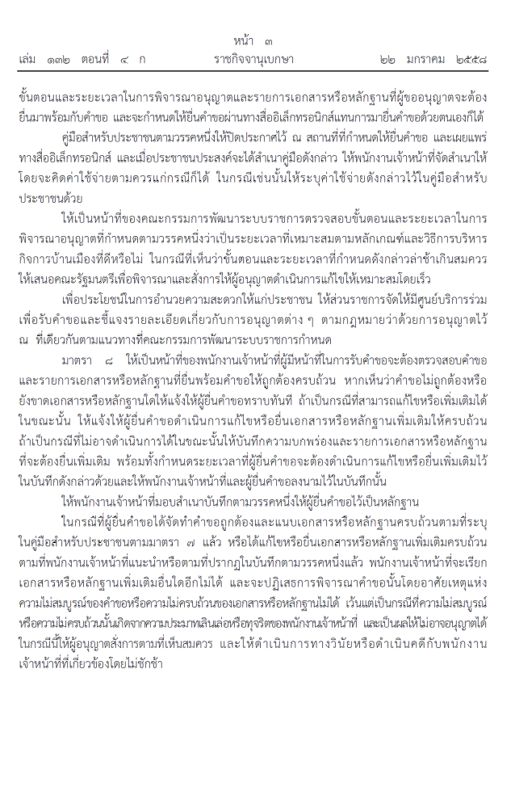
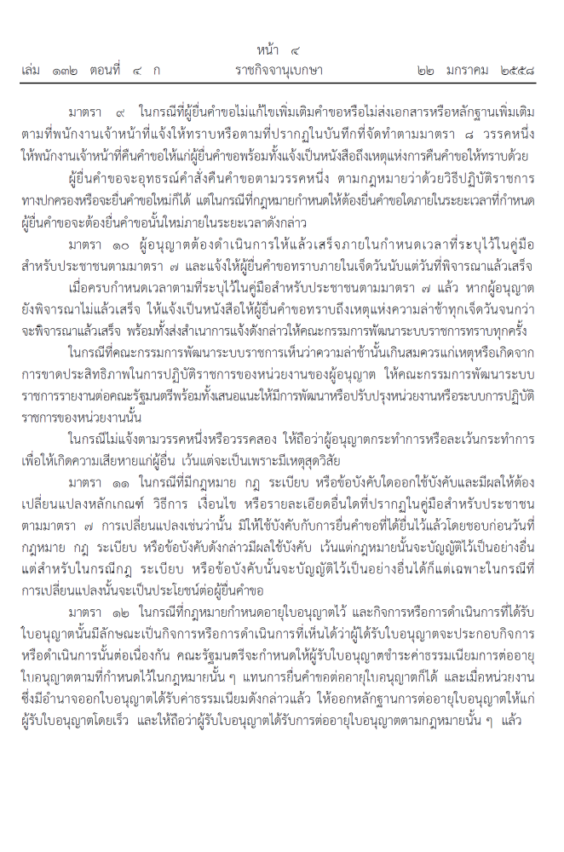
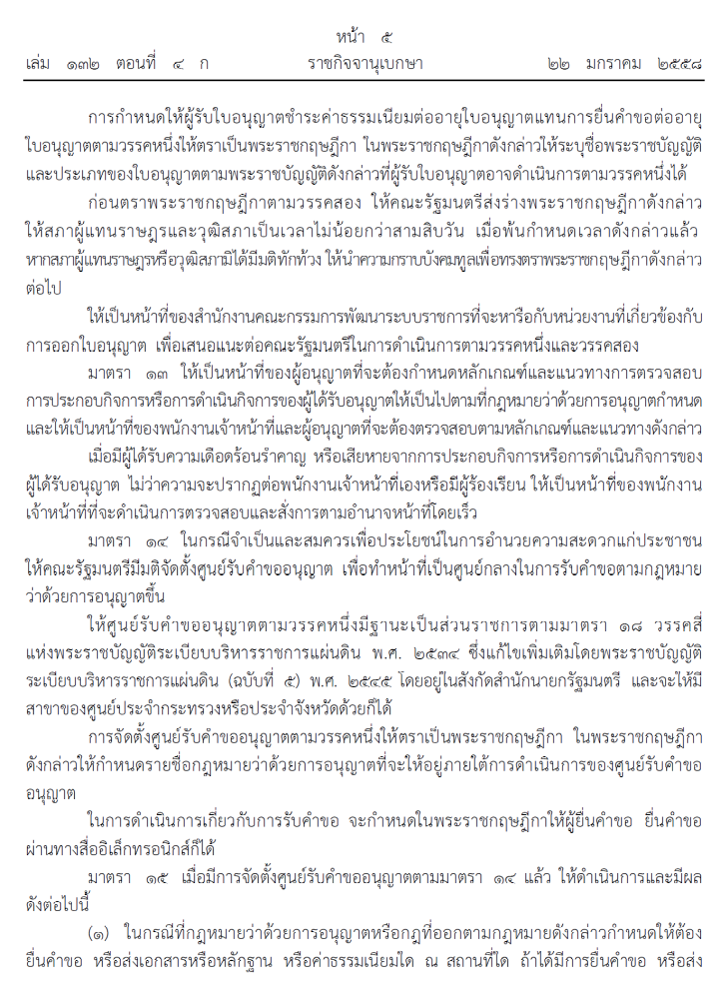

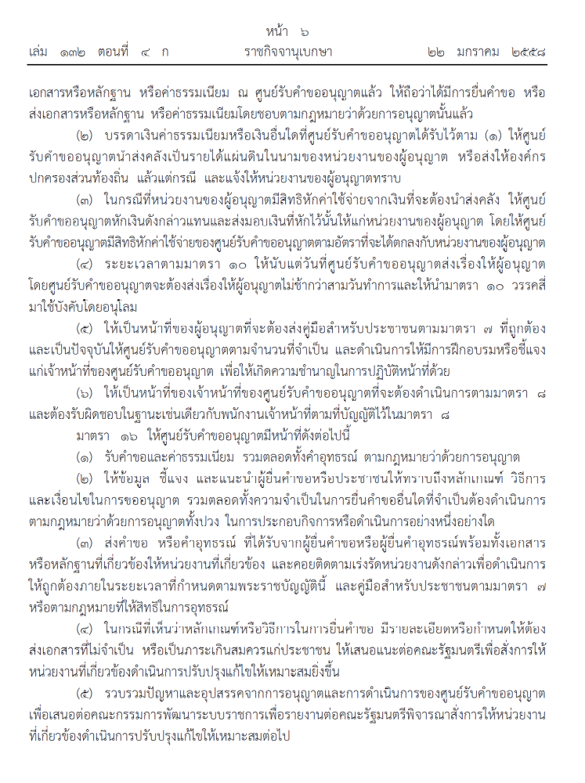

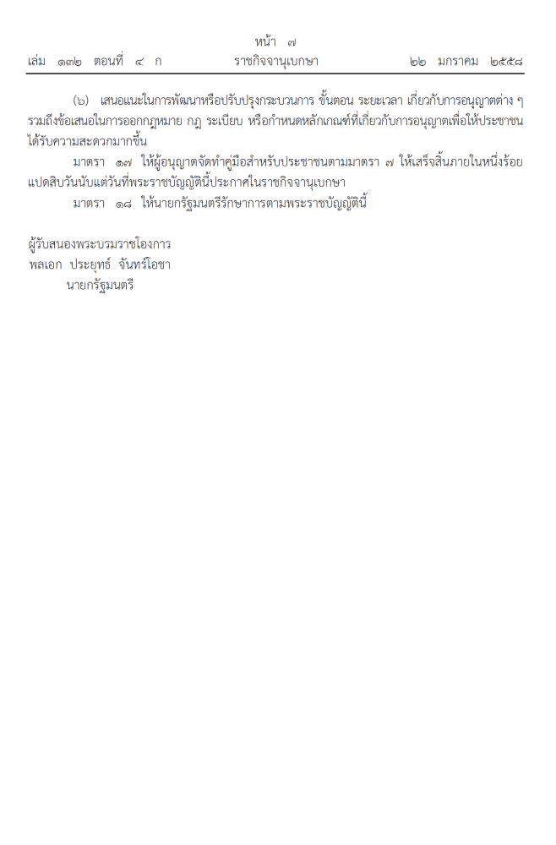

หน่วยงานของรัฐรูปแบบใหม่ 3 ประเภท ประกอบด้วย 1) องค์การของรัฐที่เป็นอิสระ ตัวอย่างเช่น ธนาคารแห่งประเทศไทย สำนักงานคณะกรรมการกำกับหลักทรัพย์และตลาด หลักทรัพย์ สำนักงานคณะกรรมการกิจการโทรคมนาคมแห่งชาติเป็นต้น 2) กองทุนที่เป็นนิติบุคคล (เครื่องมือทางเศรษฐกิจของรัฐ) 3) หน่วยงานที่ใช้อำนาจรัฐหรือเป็นเครื่องมือของรัฐแต่ไม่เป็นองค์กรของรัฐ ได้แก่ สภาวิชาชีพ สถาบันภายใต้มูลนิธิซึ่งอยู่ใน กำกับหรือเป็นเครื่องมือของส่วนราชการ นิติบุคคลเฉพาะกิจ

